- évfolyam 2. szám | 2013. június

Kedves Olvasó!

Tisztelettel és szeretettel köszöntjük Önöket lapunk új számával!

A hosszú hideg tél és a változékony tavasz után már Mindnyájan vártuk a napsugaras, pihentető, mosolygós, gyümölcs- és zöldségérlelő nyarat.

A tanulók, diákok részére véget ért a 2012/13-as tanév. Végre itt a nyár!

Gratulálunk a sikeres bizonyítványokhoz!
Örülünk a szép versenyeredményeknek, amelyeket a tanév során szereztetek!
Gratulálunk a ballagó diákoknak, szakmunkásvizsgát szerzőknek,
érettségizőknek és diplomázóknak!

Útravalóul:

„ Minden nap megszűnik valami, amiért az ember szomorkodik,
De mindig születik valami, amiért érdemes élni és küzdeni.”

Nyárköszöntő

Szervusz, kedves Napsugár! Örülünk, hogy itt a nyár.
Kérlek, süss jó melegen, pihenhetsz a réteken.
Érleld meg a gabonát, lombosítsd a sok szép fát,
langyosítsd a vizeket, melegítsd a szíveket!
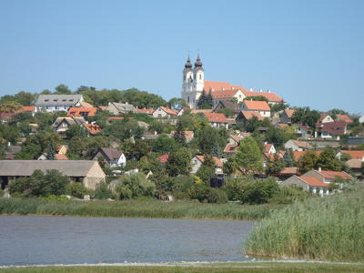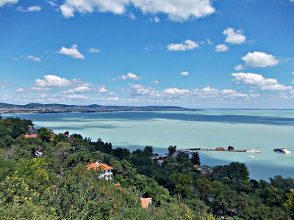

Vakáció
Láttam a napot, súgta a szélnek: Várnak a tavak, csónakok, stégek.
És tényleg a táblán virul egy szó, Csupaszín betűkkel: VAKÁCIÓ!
Két hónap napfény vár ránk a nyárban, Kószálunk vígan viruló tájban,
Hűsítő tavakra, strandokra járunk, Nincs is ilyenkor boldogabb nálunk.
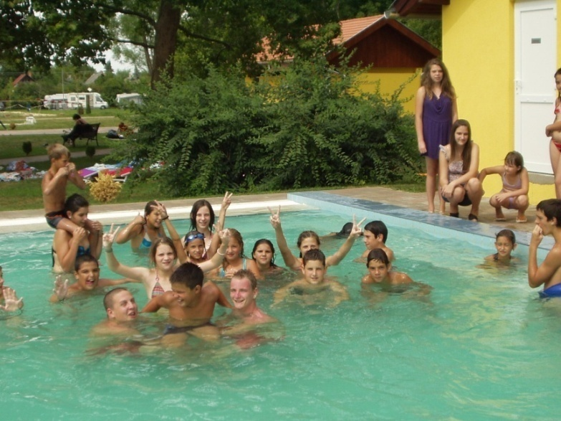

A tavalyi mesteri fürdőzés vidám képe, amit az idén is augusztusban megismételünk
Szabó Szilvia tanító-kultúrszervező
VISSZAEMLÉKEZÉS
Az elmúlt időszak aktuális eseményei

Történelem: Trianon, 1920. június 4. „A világ legigazságtalanabb békéje”

Jún. 4. - A Nemzeti Összetartozás Napja - az 1920-as trianoni békeszerződés aláírásának évfordulójára emlékező, június 4-ére eső nemzeti emléknap Magyarországon

1920. június 4.: ezen a napon írták alá Trianonban a magyar meghatalmazottak a békeokmányt. Ezen a napon elszakították tőlünk a ragyogó magyar városokat: a kincses Kolozsvárt, a Rákócziak Kassáját, a koronázó Pozsonyt, az iparkodó Temesvárt, a vértanúk városát, Aradot és a többi szép magyar falvakat, városokat. Az ország a legmélyebb gyászba borult. 16 óra 32 perckor a versailles-i Nagy-Trianon palotában aláírta a magyarságra kényszerített békeszerződést. Az ország elveszítette területének több, mint 71 %-át, hegyeinek, erdőinek, ásványkincseinek, vizeinek és vasútvonalainak zömét. Odaveszett a lakosság 64 % - a!
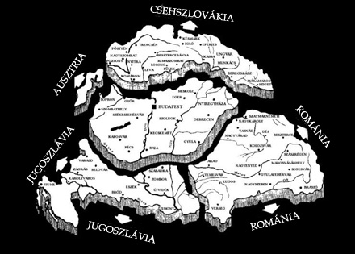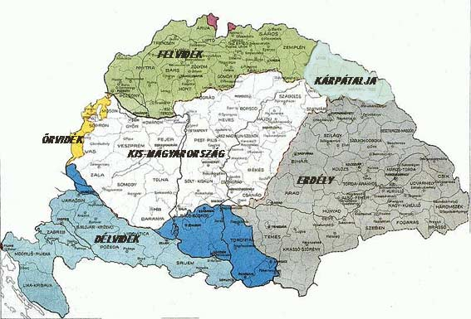

2013. jún. 4-én 16 óra 32 perckor a helyi Magyar Örökségi Kör tagjai és a hozzájuk csatlakozók és megemlékeztek a Haranglábnál, megszólaltatták a harangot és koszorút helyeztek el.

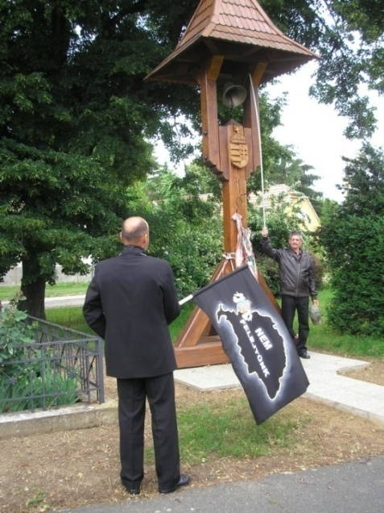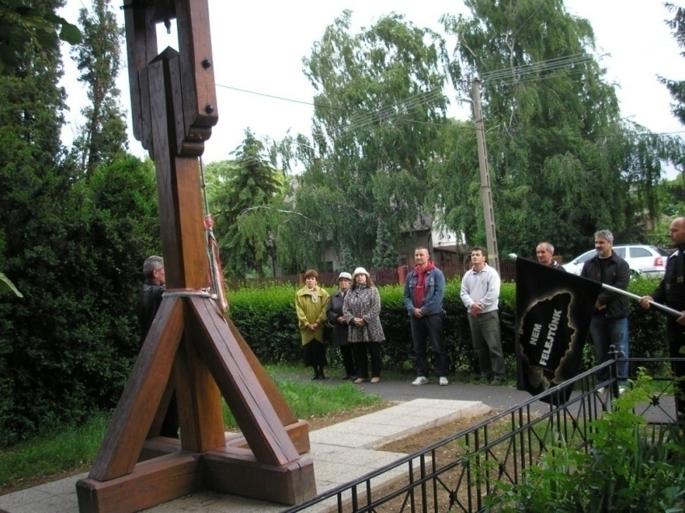

Trianon margójára, Nyerges Attila gondolatai
Szélbe kiáltok
Tényleg csak engem zavar Hogy bármerre indulok
Északnak, nyugatnak, délnek Vagy keletnek fordulok
Által a 'gúnyhatáron' Ugyanúgy otthon vagyok
Csak halkabban kéne mondjam Nehogy meghallják 'azok'.
Kiknek a lelki nyugalma fontos - mert érzékenyek ám nagyon!
Azt mondják, tartsam a pofám Jobb lesz, ha annyiban hagyom
De hogyan lehetne hagyni Hogy magyar ne magyarként éljen?!
Te, ott a Kárpátok alján Bácskába' lenn, vagy épp Felvidéken.
Erdélyben, Küküllő partján Vagy ahol csak magyarok élnek
Együtt vagyunk a bajban Hát együtt szóljunk a szélnek
Hogy gyűjtsön erőt tavaszra S ki nem ide való, azt mindet
Söpörje ki e hazából Ne hagyjon mást itt, csak minket!

Irodalom: Weöres Sándor születésének 100. évfordulója van az idén

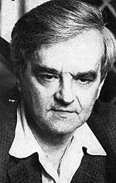

A költő, író, műfordító 1913. június 22-én született Szombathelyen - 1989. január 22-én halt meg Budapesten.
Édesapja id. Weöres Sándor huszártiszt, édesanyja Blaskovich Mária, nagyszebeni szerb családból származott. A pápai evangélikus elemi iskolában kezdte meg tanulmányait, majd a csöngei evangélikus elemi iskolában (1919-1923) folytatta. Az elemi elvégzése után, 1924-ben beiratkozott a szombathelyi Reálgimnáziumba. Ebben az időben az ismert szombathelyi nyelvész, tanár, költő, néprajztudós Pável Ágoston diákja volt. Átment Győrbe, majd 1931-től Sopronban tanult, ahol 1932 júniusában érettségizett. Az érettségi után másfél évig apja gazdaságán dolgozott. 1933 őszén Pécsre utazott, s beiratkozott az Erzsébet Tudományegyetemre, először a jogi karra, majd átiratkozott a bölcsészkarra (földrajz-történelem szakra), végül a filozófia-esztétika szakon szerzett diplomát.
Weöres Sándor pályájának korai szakaszát 1937 elején egy hosszú távol-keleti utazás zárta le. Az utazás költségeit a Baumgarten-díjból fedezte. Weöres a genovai kikötőben szállt hajóra, onnan Nápolyon át Egyiptomba vezetett az útja, majd az arab és az indiai vizeken áthaladva Bombay következett, végül India és a mai Srí Lanka területét elhagyva eljutott Szingapúrba, Manilába és Sanghajba is.
Az utazás után visszatért Pécsre, Weöres Sándort 1939-ben avatták doktorrá, Városi Könyvtár vezetésével bízták meg. A költő 1943 őszén Pécsről Budapestre költözött. 1943-ban az Országos Széchényi Könyvtár munkatársa lett. A háború befejezése Weöres Sándort Csöngén érte, és a következő évet is az apai birtokon töltötte, majd rövid ideig Székesfehérvárott dolgozott múzeumi tisztviselőként. 1947-ben házasságot kötött a nála négy évvel idősebb Károlyi Amy költőnővel. Az első utazásuk Rómába vezetett. Olaszországból visszatérve Weöres a Magyar Tudományos Akadémia Könyvtárában dolgozott. A 60-as évek elején eljutott feleségével Dubrovnikba, 1965-ben pedig New Yorkba, 1966 júliusában Londonba. 1970-ben Kossuth-díjat vehetett át, s az osztrák állam díját az európai irodalomért. Weöres Sándornak és feleségének, Károlyi Amynak sírja Budapesten, a Farkasréti temetőben van.
Az idei évben sok ünnepséget, megemlékezést, szavalóversenyeket tartanak országszerte.
Jún. 22-én reggel Csöngén kezdődött a Centenáriumi ünnepség és késő este Szombathelyen, a róla elnevezett Weöres Sándor Színház Weöres-díszbemutatójával ért véget.
Fülünkben csengenek ismerős gyermekversei: Szemezgetve néhányból:
Csiribiri: „Csiribiri csiribiri zabszalma -- Négy csillag közt alszom ma.”
Pletykázó asszonyok: „Juli néni, Kati néni - letye-petye-lepetye! - üldögélnek a sarokba, jár a nyelvük, mint a rokka - letye-petye-lepetye!”
A birka-iskola: „Egyszer volt egy nagy csoda, Neve: birka-iskola. Ki nem szólt, csak bégetett, Az kapott dicséretet.”
A kutya-tár: „ Harap-utca három alatt Megnyílott a kutya-tár, Síppal-dobbal megnyitotta Kutyafülü Aladár. Kutya-tár! Kutya-tár! Kutyafülü Aladár!”
Haragosi: „Fut, robog a kicsi kocsi, Rajta ül a Haragosi, Din don diridongó.”
A liba pék: „Haragos a liba pék, A kenyere odaég. Liba pék, te liba pék, gyere, liba pék!”
Tavaszköszöntő: „,Sándor napján megszakad a tél, József napján megszűnik a szél, zsákban Benedek hoz majd meleget, nincs több fázás, boldog, aki él.”
Paripám csodaszép pejkó: „Paripám csodaszép pejkó, ide lép, oda lép, hejhó!”
Ha a világ rigó lenne: „Ha a világ rigó lenne, kötényemben ő fütyülne.”
Galagonya: „ Őszi éjjel izzik a galagonya, izzik a galagonya ruhája.”
Buba éneke: „ Ó, ha cinke volnék, útra kelnék…”
A tündér: „Bóbita, Bóbita táncol. Körben az angyalok ülnek, Békahadak fuvoláznak, Sáskahadak hegedülnek. Bóbita, Bóbita épít …Bóbita, Bóbita játszik… Bóbita, Bóbita álmos, Elpihen őszi levélen, Két csiga őrzi az álmát, Szunnyad az ág sűrűjében.”
Felnőtteknek szóló versei közül:
Adagio c. verse: „A csókod festi kékre az eget, szemed színétől zöldülnek a fák. Nélküled üres minden képkeret és világtalan az egész világ.”
Anyámnak: „Termő ékes ág, te jó anya, életemnek első asszonya. Magy meleg virág-ágy, párna-hely, hajnal harmatával telt kehely, benned kaptam első fészkemet, szivem a sziveddel lüktetett…”
A teljesség felé: „Szórd szét kincseid - a gazdagság legyél te magad.
Nyűd szét díszeid - a szépség legyél te magad.
Feledd el mulatságaid - a vígság legyél te magad.
Égesd el könyveid - a bölcsesség legyél te magad.
Pazarold el izmaid - az erő legyél te magad.
Oltsd ki lángjaid - a szerelem legyél te magad.
Űzd el szánalmaid - a jóság legyél te magad.
Dúld fel hiedelmeid - a hit legyél te magad.
Törd át gátjaid - a világ legyél te magad.
Vedd egybe életed-halálod - a teljesség legyél te magad.”
Emlékezzünk Weöres Sándorra és szabadidőnkben olvassunk Tőle verseket!
Szabó Szilvia tanító-kultúrszervező

ÁRVÍZ 2013 - rekordmagasságú víz, kitelepítések, segítségnyújtás, védekezés

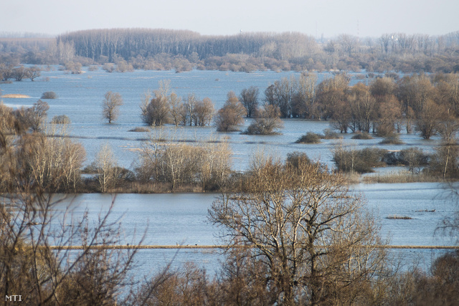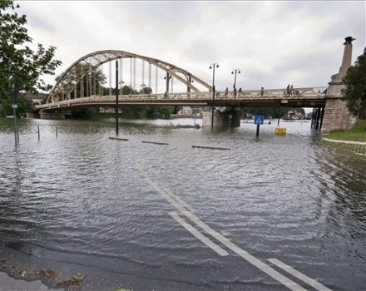

JÓNAK LENNI JÓ!
avagy hogy került a nagysimonyi gulyáságyús csapat a Győrújfalui Kis-Duna gátra

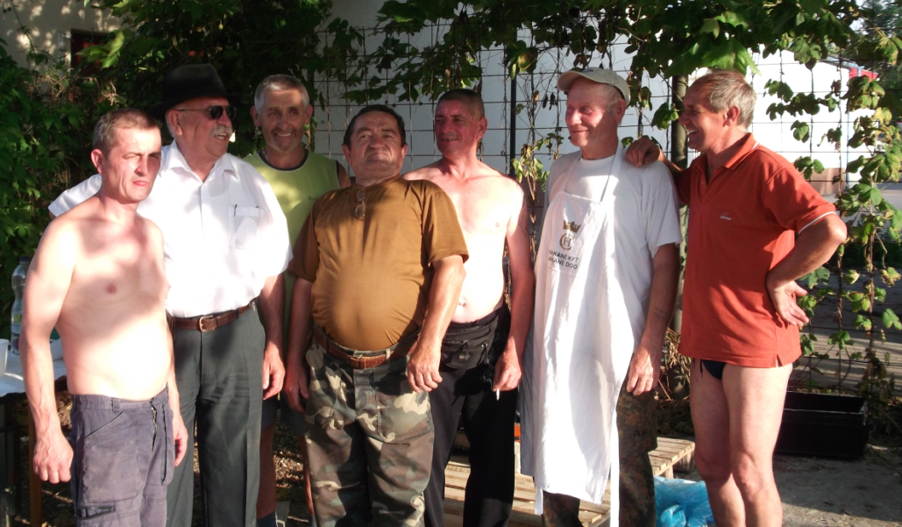

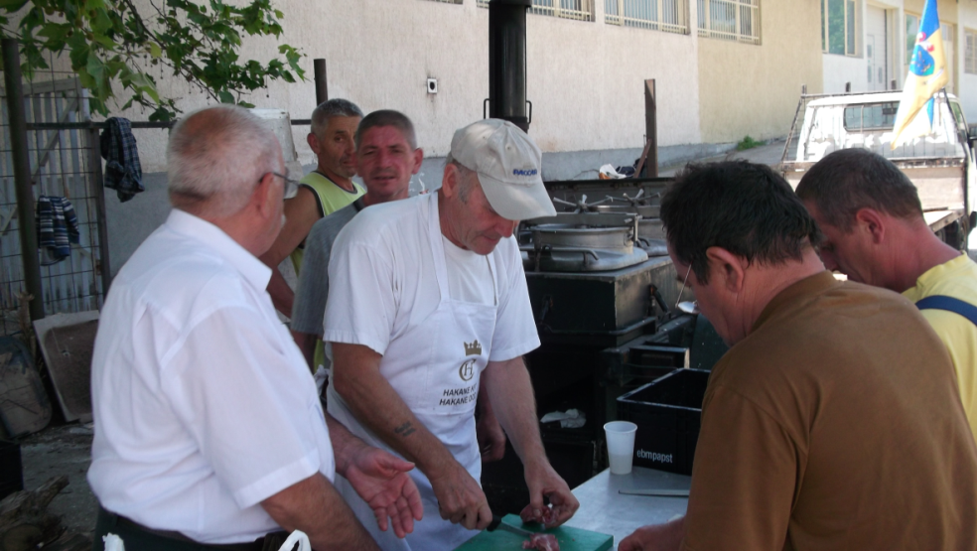

Engedjék meg, hogy ismeretlenül is tiszta szívvel üdvözöljem a Nagysimonyi embereket, akik útjára bocsájtották ezt a kis csapatot, hogy segítsenek a bajbajutottakon. A csapat tagjai, akik engem befogadtak: Lábos András, Molnár Imre, Szabó István, Péntek Lajos, Farkas Gyula és Bakk Sándor összeállításban érkeztek a helyszínre. Az én nevem: Vona István, győri és paksi atomerő művi kötődéssel, abszolút önkéntesként dolgoztam a gátakon már szerda óta. Azon a pénteki napon újra éjszakai segítőként érkeztem Győrújfaluba, a bázisra. A bázis a Sportpálya mentén álló söntés volt, ahol némi doppingolási lehetőség volt a gyengébb idegzetű önkénteseknek, ( nem beszélve arról, hogy kb. félszáz ifjú hölgy kiváló szendvicssorozat gyártását végezte ) valamint különböző főzőcsapatok tüsténkedtek. Többek között a helyiek két üsttel, valamint a pápai Hit gyülekezet gulyáságyúja is bevetésre került. Ebbe a helyzetbe csöppent bele a Nagysimonyi csapat. Ők tüstént le is kapták a gulyáságyút a kisteherautó platójáról. Én az egyik asztalnál ültem, akkor még kiglancolva és talán még egy újság is volt előttem. Ezt azért írtam le, hogy megértsék, hogy miért állt meg mellettem a Bakk Sanyi, valószínű arra gondolhatott, hogy én is valami tótumfaktum lehetek, és a főnökök után érdeklődött. Akkor már némi személyi–és helyi ismerettel rendelkeztem (az illető koordinátor hölgy még szerda éjjel rizses húst, brassóit szervírozott a gáton – nem lehet azt, ilyen hamar elfelejteni) és hamar meg is találtuk, aki közölte velünk, hogy csak másnap kell főznünk. Sanyi az ügyet elintézettnek tekintette, visszatértünk a táborba, ahol összeismerkedtünk a csapat többi tagjával is. Némi hazai termékeknek köszönhetően a kezdeti hivatalos hang barátivá vált, közben az anyagbeszerző csapat elindult a főzéshez szükséges anyagokért (a hús már megvolt). Ekkor becsapott a villám! Nem a gát szakadt át, hanem jött a mi kedves kis helyi hölgy koordinátorunk, és laza egyszerűséggel közölte, hogy a Győrszentiváni védők egy napja nem ettek semmit, szédülnek le a gátról. Főzni kell!!! De hol vannak a beszerzők? Sanyi megjegyezte, valószínűleg: „Makóra mentek hagymáért!” Végül Makó az igen messze van, viszont az sincs közel, ahova az Imréék mentek, de némi nyugtató ital elfogyasztása után a feszültség csökkent. Az eső is megjött, így felállítottuk a nagy sátrat, de a hagyma még sehol! Sanyival elindultunk fát szerezni, ami a legváratlanabb pillanatban meg is érkezett egy puttonyos autóval. Közben a hagyma is megérkezett a többi hozzávalóval és hatalmas lendülettel kezdtünk a munkához!
- Délután fél négy: Gyusza tüzet gyújtott az ágyúba.
- Fél öt: A főzéshez szükséges anyagok az üstökbe kerültek.
- Öt óra: Jött a hír: Valószínű kitelepítés lesz! (Mi innen el nem megyünk! - volt a közös döntés.)
- Hat óra: A szónokok emelvényekről állva közölték a kitelepítésről a hírt. A falut is ellepték a rendőrök, akik hangos bemondókon keresztül tájékoztatták a lakosságot, hogy mi a teendő.
- Fél hét: A Hitgyülekezet gulyáságyúját a katonaság egy szállító járművel elvontatta. Beszéltem a parancsnokkal, hogy jöjjön vissza értünk. Azt mondta, mindent megtesz az ügy érdekében. (Később kiderült, hogy máshova rendelték őket.) A hitesek vezetője is megígérte a segítséget, majd később közölte velem, hogy itt már csak a „hit” segít. Én utána kiabáltam, hogy a hit az emberekben van!
- Hét óra: A „vének tanácsa összeült”. (A döntés előtt „egy kis lelki erőt” kell magunkhoz venni.) Az egyhangú döntés hamar megszületett: „Segíts magadon, az Isten is megsegít!” Itt másra nem számíthatunk, de sem egymást, sem eszközt el nem hagyunk!
- Nyolc óra: A rendőri készültség fokozódik. A tanács döntése alapján láncokkal és egyéb fellelhető eszközökkel a gulyáságyút a kisteherautó után kötöttük, tekintettel arra, hogy a már telelévő edényekkel nem tudtuk volna felkésztetni a platóra.
- Fél kilenc: A söntés teljesen kihalt, ásványvizet, üdítőt rekvirálunk. Az utolsók között hagytuk el a települést és elindult a menet Győr felé. Szegény Lajos nem gondolta volna, hogy a 65. születésnapján evakuálják, és mintegy 10 km-es gyalogmenettel ünnepeljük. A sofőrön kívül mindenki belekapaszkodik az össze-visszaimbolygó gulyáságyúba, amiben békésen főtt a kb. 500 adag étel. Mellettünk az útszélén várakozó buszokban gyülekeznek az öregek, gyerekek, akik rendőri kísérettel Győrújbarátra indulnak. Félelmetes volt, de a gátak még tartották magukat. Mi szép lassan szinkronban mozogva a gulyáságyúval a nagy sötétségben Győr felé haladtunk! A rendőrök el akartak terelni minket a 14-es számú útra. Mondom nekik: - Azt nem lehet! A másik rendőr közli velünk, hogy nincs helyzetjelzőnk! (Ami önmagában igaz is! A szabály, az szabály!) Akkor nyugszik meg a rendőr, amikor látja Imrét, aki személyautója vészvillogójával biztosítja a menetet. Az út mellett meglátjuk a Hitgyülekezet gulyáságyúját otthagyva, amit a katonák vontattak, csak őket már új helyre vezényeltek. Fejemben az úti cél megvolt, de amikor a csapat meglátta „Centrum” KRESZ táblát és megálltak. (Mint a makacs öszvérek, ők nem mennek tovább, semmiféle ész érv nem segített.) Az étel veszni nem hagyjuk, a Széchenyi téren kimérjük. Közben a Rév falusi emberek aggodalmasan kérdezgették tőlünk, hogy jön-e a víz. Mondtuk nekik, hogy csak gulyásleves jött, ne féljenek! Hosszú unszolásomra mégis megtettük az utolsó 100 métert is. Legjobban én lepődtem meg, hogy milyen jó grundot sikerült találni. (Ha a fiúk tudták volna, hogy tényleg csak pár 100 méterre vagyunk a centrumtól, biztos hogy csak Nagysimonyiban értem volna utol őket, úgy elszaladtak volna.) Gyorsan tábort ütöttünk és felmértük a helyzetet, ami a viszonyokhoz képest jó eredményt hozott. A gulyás megfőtt, igen finom ízre sikerült. A szomszédos roma családot is megkínáltuk. A víz vételezési lehetőség is megoldódott. Közelben hajnali 3-ig nyitva tartó szórakozóhelyen is homokzsákhegyek sorakoztak.
- Éjjel 12 óra: megérkeztek a Máltai Szeretetszolgálat aktivistái. Kivitték az ételt a gátakra, majd visszahozták az üres üstöket, és átadták a köszönő szavakat, amiket a védők üzentek.
- Hajnali 2 óra: hazafelé indulok, a belvárosi szórakozóhelyeken a helyi közönség koktélozik, és fogalmuk sincs róla, hogy hol van Nagysimonyi (akik távolból is hozták az áldozatot, segítséget) és azt se tudják, hogy meddig ér a gáton lévő homokzsákokon az árvíz, ami bármelyik pillanatban elúsztathat mindent!
- Szombat: a nagysimonyi csapat újra főz 500 adagot! A Máltaiak jönnek, viszik a gátra. Minden szép és jó, indulunk majd haza. Vagy mégse??? Vasárnapra is kérnek még egy adagot!!! A szakácsok értik a dolgukat, Szabó Pista vezetésével! Kutatás a zsebekben, mi maradt beszerzésre. Észen kell lenni, apró húst kell beszerezni.

- Vasárnap 8 óra: felajánlom piaci tapasztalataimat, amit a csapat némi tanácstalanság után elfogad. Indulunk a piacra, kérünk 25 kg apró húst, az eladó széles mosollyal közli velünk, hogy a Hitgyülekezet most vitte el az utolsó 50 kg-ot. (Pech!) A Gondviselés velünk van! Az ajtóban megjelenik Széles Zoltán, a főnök. Közlöm vele a tényállást, majd rövid gondolkodás után kiméret 25 színhúst, számunkra a legkedvezőbb áron! Visszük a győri speciális „apróhúst”. Úgy gondoltam, hogy a babgulyás íze egy jó nagy darab füstölt csülköt is megkíván. Ezt is sikerült beszerezni. A java még hátravan! Meglátogatjuk Ménfőcsanakon a bortermelő Gangl János barátomat, akinek pincéjében a Pannonhalmi miseborok is megtalálhatók és jó szívvel felajánlott egy jelentős túlélő készletet. Irány a tábor! A többi megy, mint a karikacsapás, megfőtt a babgulyás! Jönnek Máltaiak, viszik és hozzák a hírt, a Nagysimonyiak már megint kitettek magukért!!!
- Délben megszólalnak a harangok, az egyik üveges misebor abban a pillanatban apró darabokra törik és a benne lévő nedűt, az anyaföld nyeli el. A történést szomorúan nézzük, de ezután egyhangúlag úgy döntöttünk, ez a mi áldozatunk volt, hogy békében és egészségben hazaérjünk és a gátak is megvédjenek bennünket!
Az összepakolás már gyerekjáték, ahol mindenki tudta és tette a dolgát. Megköszöntem a csapat tagjainak, hogy bevettek közéjük, és valami kicsivel én is hozzájárultam küldetésükhöz. Szép volt Fiúk, hajrá Nagysimonyi!

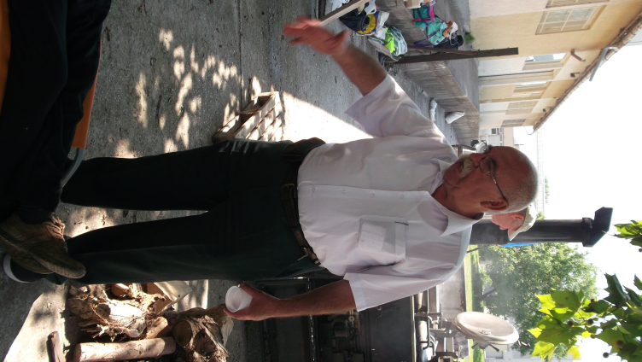

Győr, 2013. június 19.
Baráti üdvözlettel: az önkéntes Vona István
villamos – és közlekedési mérnök

Utóirat: A Nagysimonyi Község 100.000,- Forinttal járult hozzá az ételadagok elkészítéséhez, amivel a gáton dolgozóknak segítettek. Örülünk, hogy segíthettünk!
Jónak lenni jó, jót tenni, jó!
Nagysimonyi Önkéntesek

ÖNKORMÁNYZATI HÍREK
Szilárd hulladékszállítással kapcsolatos tájékoztatás
Nagysimonyi Község Önkormányzatának a Müllex Körmend Kft-vel kötött hulladékkezelési közszolgáltatási szerződése 2012. december 31-én lejárt. Az önkormányzat egy rekultiváció elvégeztetése kapcsán kényszerből társult a Zalaispa Hulladékgazdálkodási Társuláshoz, amely a szeméttelep rekultivációját a társulás költségvetéséből elvégeztette. A Társulási megállapodás alapján az önkormányzat a hulladékkezelési közszolgáltatással kapcsolatos feladat- és hatáskörét, azaz a közszolgáltatás szervezésének jogát a Társulásra ruházta át, így az önkormányzat nem volt jogosult pályázatot, illetve közbeszerzést kiírni. Fentiek miatt 2013. január 1. napjától a Zalaispa Regionális Hulladékgazdálkodási és Környezetvédelmi Zrt. a hulladékkezelési közszolgáltató településünkön, aki a közszolgáltatást alvállalkozóval, a Celli Huke Kft.-vel láttatja el.
A hulladékszállítással kapcsolatos közüzemi számlákat tehát a Zalaispa Zrt. állítja ki negyedéves időszakonként, így a díjat az általuk kiküldött csekkek alapján szükséges megfizetni. A Celli Huke Kft. számlát nem fog küldeni, a cég költségeit majd a Zalaispa Zrt. folyósítja tovább. Kérjük ezért a Zalaispa Zrt. által kiküldött számlák befizetéséről gondoskodjanak.
Tájékoztatjuk továbbá a lakosságot, hogy a korábbi szolgáltató által biztosított ingyenes „sárga zsákos” szelektív hulladékgyűjtési szolgáltatás az eddigiekhez hasonlóan elérhető, zsákot az önkormányzatnál igényelhetnek. Ezen túl lehetőség van a Celldömölkön található hulladékudvarban 1 m³-ig egyéb, nem háztartási hulladék (pl.: elektromos eszköz, lom stb.) ingyenes elhelyezésére. Végül, mint ahogyan azt a hirdetőtáblákon lévő tájékoztatókból is láthatják, a komposztáláshoz a Celli Huke Kft. ingyenesen biztosít háztartásonként 1 db komposztládát, melyet a lakosok az önkormányzatnál igényelhetnek.
Végül tájékoztatjuk a lakosságot a hulladékszállítási közszolgáltatási díj emelkedésének okairól: a hulladékról szóló 2012. évi CLXXXV. törvény 2013. január 1-jén hatályba lépett rendelkezése szerint [47. § (4) bekezdés] a hulladékgazdálkodási díjat a Magyar Energia Hivatal javaslatának figyelembevételével a miniszter rendeletben állapítja meg. Az önkormányzatok tehát a hulladéktörvény hatálybalépésével elveszítették a hulladékgazdálkodási díj hatósági árának megállapítására vonatkozó jogosultságukat. A hulladéktörvény fenti felhatalmazása alapján alkotott „árrendelet” azonban még nem lépett hatályba, ezért a Zalaispa Hulladékgazdálkodási Társulás ezen árrendelet hatálybalépéséig a Magyar Energia Hivatalhoz bejelentett és ott elfogadott díjak alapján számlázhat. Az áremelkedést azonban önkormányzatunk túlzottnak tartja, ezért írásbeli kérelemmel fordult a Magyar Energia Hivatalhoz annak érdekében, hogy az vizsgálja ki és foglaljon állást a jelenleg alkalmazott díjak jogosságával kapcsolatban. A vizsgálat folyamatban van, eredményéről tájékoztatni fogjuk a lakosságot.
Fehér Viktória jegyzőnő

Tájékoztatás közterület tisztántartásáról
Felhívjuk a lakosság figyelmét, hogy 13/2001. (XII. 28.) önkormányzati rendelet 5. § (1) bekezdése alapján minden ingatlantulajdonos köteles gondoskodni az ingatlan (lakóház, telek) kerítése és a közút képzeletbeli felezővonala közti terület tisztántartásáról, tehát e területen a fű rendszeres kaszálásáról. Azok az ingatlan tulajdonosok (használók, vagy bérlők) akik egészségügyi állapotuk miatt, vagy egyéb ok miatt a fűnyírást, kaszálást nem tudják elvégezni, e tényt jelentsék be az önkormányzat hivatalába. A bejelentés telefonon (06-95/440-001) és e-mailen (nsimonyi@airplanet.hu) is megtehető. A fűnyírás díja: 11 ft/nm.
Fehér Viktória jegyzőnő

Vasárnapi pihenés
Sokan felvetették, hogy az utcájukban vannak olyan lakók, akik vasárnap is fát fűrészelnek, füvet nyírnak, illetve egyéb zajos tevékenységet végeznek. Kérjük az érintetteket, hogy lehetőségeikhez mérten ünnepnapon hagyják pihenni a szomszédjaikat, valamint a környékbelieket. Kérjük, hogy figyeljenek oda egymásra és próbálják meg mindennapjaikban érvényesíteni az alábbi bölcsességet: „élni, és élni hagyni”.

A NEMZETI MÉDIA- ÉS HÍRKÖZLÉSI HATÓSÁG
ORSZÁGOS DIGITÁLIS ÁTÁLLÁSRÓL SZÓLÓ HIRDETMÉNYE

- MI A DIGITÁLIS ÁTÁLLÁS, ÉS MIÉRT JÓ EZ AZ ÉRINTETTEKNEK?
A televíziózás világszerte folyamatosan fejlődik, minősége egyre jobb lesz. Az analógról a digitális földfelszíni műsorszórásra való átállás Magyarországon is megvalósul még az idei – 2013. – évben. Ez azt jelenti, hogy az átállás időpontjától hazánkban kizárólag a digitálisan sugárzott adások lesznek majd elérhetőek, ami több előfizetési díj nélkül fogható csatornát, jobb kép- és hangminőséget és számos kiegészítő szolgáltatást (pl. elektronikus műsorújság,
gyermekvédelmi zár, adás megállítása, nyelvválasztás) jelent a televíziónézők számára.

- KIK AZ ÉRINTETTEK? A digitális átállásban az analóg földfelszíni módon televíziót néző háztartások érintettek, azaz azok, akik jelenleg hagyományos szoba- vagy tetőantennát
használnak és mindössze az M1, RTL Klub, TV2 és esetleg egy helyi televízió műsorait látják előfizetési díj nélkül. Aki kábeles vagy műholdas szolgáltatás előfizetője, esetleg IPTV-n keresztül televíziózik, annak az átállás során nincs teendője.

- MI SZÜKSÉGES AZ ÁTÁLLÁSHOZ? Az analóg földfelszíni módon televíziót néző
háztartások hagyományos tévékészülékeit alkalmassá kell tenni a digitális műsorszórás vételére azért, hogy a nézők az új digitális technológiával, jobb minőségben televíziózhassanak. A digitális földfelszíni műsorszórás zavartalan vételéhez Magyarországon jó állapotú tető- vagy szobaantenna, koaxiális levezető kábel, valamint hagyományos analóg
vevőegységgel rendelkező tévékészülék esetén egy dekóder (jelátalakító) készülék, úgynevezett, set-top-box szükséges. Fontos tehát, hogy nem szükséges új tévékészüléket
vásárolni, mivel a set-top-box segítségével a meglévő régebbi készülék is alkalmas a digitális jelek vételére. A legmodernebb tévéknél pedig külön set-top-boxra sincs szükség, mert azokba már beépítették a megfelelő digitális vevőegységet. Ha az ingyenesen fogható hét csatornánál is többet szeretne látni, akkor előfizethet valamelyik kábeltelevíziós, műholdas, IPTV-s vagy digitális földfelszíni szolgáltató csomagjára.

- MIKOR LESZ A DIGITÁLIS ÁTÁLLÁS? 1. ütem: 2013. július 31., 2. ütem: 2013. október 31. Ezen időpontokig tehát alkalmassá kell tenni az érintettek készülékeit a digitális adás vételére.

- SZOCIÁLISAN RÁSZORULTAK TÁMOGATÁSA: A Nemzeti Média- és Hírközlési Hatóság (NMHH) egyszeri, vissza nem térítendő állami támogatást nyújt a szociálisan leginkább rászorultaknak a közszolgálati médiaszolgáltatások (M1, M2, Duna TV, Duna World) digitális vételének biztosítása érdekében. A támogatás a közszolgálati médiaszolgáltatások digitális vételének biztosításához szükséges eszközök beszerzését (set-
top-box, antenna stb.) és azok beszerelését jelenti.

- TÁMOGATOTTAK KÖRE: Támogatásra kizárólag az jogosult, aki a támogatás igénylésének napján: • olyan háztartásban lakik, amely kizárólag analóg földfelszíni műsorszórási vétellel rendelkezik, és az állandó lakcíme is erre a háztartásra vonatkozik, és
• rászorult, azaz a) rendszeres szociális segélyt; b) lakásfenntartási támogatást; c) ápolási díjat kap; d) időskorúak járadékában; e) saját jogon nevelési ellátásban; f ) fogyatékossági támogatásban; g) vakok személyi járadékában; h) saját jogon kapott hadigondozotti pénzellátásban; i) foglalkoztatást helyettesítő támogatásban részesül; illetve j) 2013. évben tölti be a 70. életévét (vagy ennél idősebb), és számára az ONYF által folyósított nyugellátás, nyugdíjszerű szociális ellátás, egészségbiztosítási ellátás együttes összege nem haladja meg a mindenkori nyugdíjminimum kétszeresét, azaz 57 000 forintot. Állami támogatás háztartásonként egy jogosult felhasználó számára adható. Háztartásonként több támogatási igény esetében az időben korábbit fogadja el az NMHH.
A vissza nem térítendő állami támogatás 2013. április 30-tól igényelhető.

- TÁMOGATÁS IGÉNYLÉSE: Amennyiben a felmérő a rászoruló felhasználót háromszori
felkeresés során sem éri el, az NMHH postai úton küldi meg az igénybe vehető támogatási formákról és a támogatási jogosultság feltételeiről szóló tájékoztatót, valamint az igénylőlapot, melyet a támogatásra jogosult felhasználó a kézhezvételtől számított 15 napon belül küldhet vissza az NMHH-nak. A jogosult az általa kitöltött igénylőlapot átadhatja a
felmérőnek, vagy a számára átadott válaszborítékban ingyenesen visszaküldheti az NMHH részére. Az a rászoruló, aki 2012. november 1-e után vált jogosulttá valamely fenti szociális, vagy nyugellátásra, illetve akit az NMHH felmérői valamely okból nem kerestek fel, 2013. április 30. napjától nyújthat be igénylőlapot a támogatás igénylése céljából a lakóhelyén jelzett lekapcsolási időpontot követő 30. napig. Az NMHH létrehozta a rászoruló felhasználók nyilvántartását, amelyben azok szerepelnek, akik a fent jelzett szociális, illetve nyugellátások valamelyikében részesülnek. Ez alapján a hatóság felmérői két ütemben, a lekapcsolási időpontokhoz igazodva (1. ütemben 2013. június 15-ig, a 2. ütemben 2013. augusztus 31-ig) felkeresik a rászorultakat, hogy tájékoztatást nyújtsanak a digitális átállásról, az állami támogatásra való jogosultság feltételeiről, az igénybe vehető választható támogatási formákról, és segítsenek az erre vonatkozó igénylőlap kitöltésében. Az igénylőlap letölthető a
www.digitalisatallas.hu weboldalról, illetve ingyenesen visszaküldhető válaszborítékkal ellátott igénylőlap kérhető a 06-80/38-39-40-es zöldszámon. A kitöltött igénylőlap alapján bejegyzett támogatási igények esetén a digitális vétel biztosításához szükséges eszközök beszerzéséről és beszereléséről az NMHH gondoskodik. Az NMHH Önnek is segít az átállásban, hogy Ön is élvezhesse a digitális televíziózás előnyeit! Bővebb információkért forduljon hozzánk bizalommal! INGYENES ZÖLDSZÁM: 06-80/38-39-40 E-MAIL:
digitalistv@nmhh.hu LEVÉLCÍM: 4001 Debrecen, Pf. 230
HONLAP: www.digitalisatallas.hu
A Hirdetmény a műsorterjesztés és a digitális átállás szabályairól szóló 2007. évi LXXIV. számú törvény, a közszolgálati médiaszolgáltatások digitális vételének biztosítása érdekében adható állami támogatás és az azzal összefüggő adatszolgáltatás, adatkezelés rendjéről szóló 4/2013 (I. 18.) számú NMHH-rendelet, illetve a közszolgálati médiaszolgáltató analóg
műsorszórásának leállításáról szóló 5/2013. számú NMHH-rendelet alapján került összeállításra.

A NEMZETI MÉDIA- ÉS HÍRKÖZLÉSI HATÓSÁG
APRÓ, DE FONTOS!
- Tisztelt Kistermelők! Ezúton hívjuk fel szíves figyelmüket arra, hogy az Óvodai Konyhán az Önök által megtermelt terményeket előre egyeztetett időben és módon, a konyha igényét kiszolgáló nagyságrendben napi áron átvesszük. Ezzel kapcsolatban keressék Veiczer Istvánné (Betti) élelmezésvezetőt. Az ehhez szükséges regisztrált őstermelői igazolványt hivatalunkon keresztül a falugazdásztól lehet igényelni. Kérjük éljenek a lehetőséggel!
- Figyelem!!! Június 1-jétől a településünket ellátó Rendőrségi Körzeti Megbízottak személye, és így a telefonszám is átszervezések végett megváltozott. A továbbiakban Hajba Tibor rendőrzászlós és járőrtársai látják el a feladatot. Elérhetőségük: ….
Egyúttal ezúton is megköszönjük Gyurák Antal, Kovács Sándor és Kránicz Tamás főtörzs zászlósoknak és Uránovics Béla törzszászlósnak a községünk biztonsága érdekében végzett tevékenységüket.
- Itt szeretnénk ugyancsak megköszönni Németh Tihamérnak az önzetlen felajánlását, aki nyírfa-csemetéket adott a Szent István utca fásításához, valamint a megmaradt mennyiséget a temetőbe és a Hadifogoly-temetőbe ültettük el. Köszönet érte!
- Az idei Falunapot július 20-án (szombaton) tartjuk, a konkrét program és forgatókönyv még nem áll rendelkezésre, erről az eddigiekhez hasonlóan Mindenkit értesíteni fogunk. Az biztos, hogy a rendezvény a nagypályán lesz megtartva, tekintettel a Kultúrházunk felújítási munkáira. Szeretettel várunk Mindenkit!
- A következő hónapok a pályázaton elnyert Kultúrházi felújítás, a napelemek és az Óvodához felszerelendő napkollektorok kivitelezésének jegyében zajlanak. Jelen szándékaink szerint a felújítás alatt a Könyvtárat a mostani helyen tovább üzemeltetjük (péntek 15-17 óra között), míg az e-Magyarország pontot és az egyéb programokat (árusítás, sportolás, ping-pong…) az iskolába telepítjük át.
Lábos András polgármesterúr

Nagysimonyi természetföldrajza

III. rész

A táj, ahol élünk

Tisztelt Olvasók!

Nyugdíjas éveim alatt készítettem el Nagysimonyi természetföldrajzát, amelyet részletekben felkérésre szívesen közreadok. A 3. rész következik:

Nagysimonyi földrajzi elhelyezkedése

Vas megye területe kisebb-nagyobb területegységekből áll, hiszen geográfiája igen változatos földtörténeti korok révén jött létre.
A celldömölki kistérség kialakulása és geomorfológiája viszonylag egyszerű. A kistérség a mélyben a Közép-Dunántúli nagyszerkezeti egység része. Felszíne alatt van a Bakony mélybe süllyedt, pikkelyes szerkezetű kristályos medencealjzata. A táj a középidőben ókori kristályos szárazulat volt, amely az újidőben feldarabolódott, rögökké vált és kezdetét vette a medence kialakulása. Heves vulkáni tevékenység kísérte a szerkezeti mozgásokat a Marcal-medencében. A medence megsüllyedt, édes vizű bel tóvá alakult, majd a folyamatos feltöltődések következtében szárazulattá vált. Az újidő negyedidőszaki jégkorszakában az erős mozgások következtében a Kisalföld és a Marcal-medence részben megsüllyedt, részben lepusztult, így létrejöttek a tanúhegyek és a mai helyükre kerültek a folyók.
A celldömölki kistérség a Kisalföld nagytájhoz tartozik. Nagyobbik része a Marcal-medence középtájon helyezkedik el. Ennek a középtájnak két kistája van, egyik a Marcal völgysíkja, ami egy feltöltött síkság, a másik az eróziós úton lepusztult felszínű Kemenesalja, amit a bazaltvulkáni tanúhegyek a Sághegy és a Kissomlyó öveznek. A kisebbik észak-nyugati része a Kemeneshát középtájhoz tartozik, annak a Cser kistája található itt, amely jellegzetes síksági formakincsű terület.
Nagysimonyi község északi nagyobb része a Nyugat–magyarországi peremvidék természetföldrajzi nagytájegységben, a Kemeneshát középtájon, azon belül az Alsó-Kemeneshát (Cser) kistájon fekszik. A falu déli része a Kemenesaljához tartozik. E kistáj Veszprém és Vas megye területén helyezkedik el, kiterjedése 500 km².
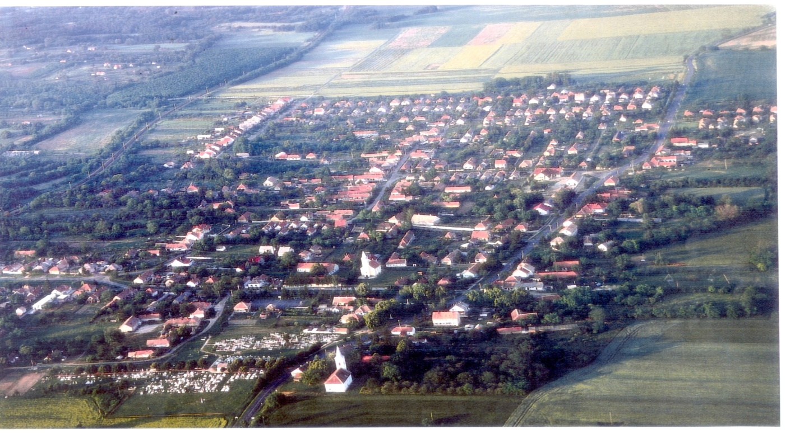
Táji besorolás

A több néven is nevezett kistáj: Cser, Alsókemeneshát Vas megye K-i részén húzódik 15 – 20 km szélességben és 45 - 50 km hosszúságban a Rába és a Marcal között. ÉNY-ról a Rába széles, lapos, feltöltött síksága határolja, ahonnan meredek peremmel emelkedik ki, kelet felé pedig fokozatosan lejt a Marcal hosszan elnyúló síkjára. Ny-i irányban természetes határ nem választja el a Vasi Hegyháttól. A két táj határa elmosódott, nehezen húzható meg, talán a Szajki - patak völgyétől, a Farkas-erdőn át, Sárvár irányában jelölhető ki. A táj elnevezése, résztájakra osztása is sok ellentmondást takar, mivel számos szerző különböző néven nevezi ugyanazt a területet. Előfordul, hogy ugyanazon név alatt más-más területet értenek.

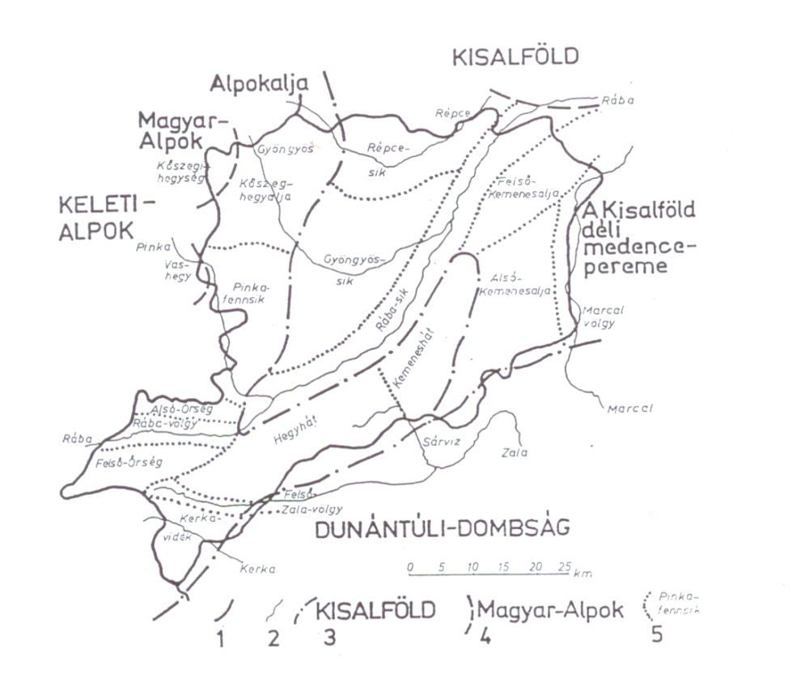
- Az MTA Földrajztudományi Kutatóintézete által Alsó-Kemeneshátra és Kemeneshátra osztják fel a tájat.
- Bokor Péter tájbeosztása Felső-Kemeneshátat, Alsó-Kemeneshátat és Kemeneshátat különít el.
- Kogutowicznál a kistájról Kemenesalja és Cserhát elnevezések szerepelnek.
A Cserhát, de még inkább a Cser nem más, mint a táj fennsíkszerűen kiemelkedő kavicsplatója, ami azonosítható a Kemenesháttal, vagy más szerzőknél Alsó-Kemenesháttal.
A Kemenesalja pedig az ezt körülölelő, főként a Marcalra néző, enyhén lejtős felszín, ami a folyó teraszaiból, illetve mellékvizeinek hordalékkúpjaiból épül fel.
- A település az ökológiai viszonyokat leginkább figyelembe vevő erdőgazdasági tájbesorolás alapján, a Kemenesalja erdőgazdasági táj Kemeneshát tájrészletéhez tartozik. Ez magában foglalja, a meghatározó Marcal-völgyet is.

Geológiai és földtörténeti ismertetés

A könnyebb áttekinthetőségért szolgáljon emlékeztetőül az alábbi földtörténeti korbeosztás.

Idő | Időszak | Kor | Földtörténeti események | Millió év
ÚJIDŐ | negyedidőszak | holocén | A jégkorszak után felmelegedése, a földrészek mai partvonalának kialakulása, a mai élővilág létrejötte. | 0,01
 |  | pleisztocén | Fokozatos lehűlés, jégkorszakok, | 2,5
 |  |  | a mai élővilág kialakulásának kezdete, az ős – és előember megjelenése.
 |  | pliocén | Észak-és Dél-Amerika záródása, | 5,3
 |  |  | az emlősök elterjedése.
 | harmadidőszak | miocén | Folytatódik az Eurázsiai-hegységképződés | 25
 |  |  | a Tethys tovább zsugorodik, kialakul, majd
 |  |  | a kor végére kiszárad a Földközi-tenger
 |  |  | medencéje. Jelentős mozgások a Pacifikus-
 |  |  | hegységképződés területén.
 |  | oligocén | Az Indiai-és az Eurázsiai-lemez ütközése | 37
 |  |  | a Himalája kialakulásának fő fázisa
 |  |  | Ausztrália és az Antarktisz különválása
 |  | eocén | Tengerelöntés, barnakőszénképződés | 65
 |  | paleocén | Az emlősök uralomra jutásának kezdete
KÖZÉPIDŐ | kréta |  | Az Eurázsiai-hegységrendszer kialakulásának | 140
 |  |  | kezdete. Az első virágos növények és az
 |  |  | emlősök megjelenése.
 | jura |  | A Pangea feldarabolódásának kezdete. | 195
 |  |  | Afrika és Dél-Amerika szétválása
 |  |  | A dinoszauruszok "virágkora"
 |  |  | Az ősmadarak megjelenése
 | triász |  | Kisebb óceáni medencék kialakulása | 235
 |  |  | Az első tűlevelű fák és a legelső
 |  |  | kisméretű emlősök megjelenése.
ÓIDŐ | perm |  | A Variszkuszi-hegységrendszer lepusztulása | 285
 |  |  | Pangea létrejötte
 |  |  | A szárazföldi hüllők megjelenése
 | karbon |  | A Variszkuszi-hegységképződés fő fázisa | 350
 |  |  | Dús mocsári vegetáció, rovarok, kétéltűek
 | devon |  | A Kaledóniai-hegységképződés befejeződése | 405
 |  |  | Páfrányok időszaka, halak időszaka
 | szilur |  | A Kaledóniai-hegységképződés fő fázisa | 440
 |  |  | Az első szárazföldi növények megjelenése
 |  |  | A gerinctelen tengeri állatok "virágkora"
 |  |  | Az első gerinces állatok
 | ordovicium |  | A Kaledóniai-hegységképződés kezdete | 500
 |  |  | A szárazföldi élet megjelenése
 | kambrium |  | Az első ősmaradványok. Tengeri algák. | 590
ELŐ |  |  | Hegységképződés. Ősmasszívumok | 2500
IDŐ |  |  | kialakulása. Az élet elterjedése az óceánokban
ŐS |  |  | Az ősóceán és az őslégkör kialakulása | 4600
IDŐ |  |  | Az első földkéreg létrejötte
 |  |  | Az első életnyomok

Az óidőben a mai Kisalföld és a Nyugat-magyarországi peremvidék területén húzódó kristályos alaphegység meggyűrődött, összetöredezett és a törésvonalak mentén a mélybe süllyedt.
A középidő elején sekély tenger borította e tájat, amely némi mészkövet és dolomitot produkált. Ez idő nagyobbik részében a tengeri regresszió (visszahúzódás) következtében szárazulattá vált. A környéken később megindult az alpi hegységképződés és így az erős oldalnyomások következtében további törésvonalak keletkeztek és a felszín feldarabolódott.
Az újidő ( eocén és oligocén ) időszakában területünk jellemzően szárazulat volt. Az ország medencejellege az újharmadkorban kezd kialakulni süllyedéssel, aminek következménye lett a tengerelborítás. A pliocénben a süllyedés felgyorsult. A keletkezett tenger a Pannon-tenger. A nagy kéregmozgások miatt 1000-2500 m vastag márgás – agyagos - homokos üledékréteg keletkezett. A Pannon-tenger vize lassan kezd kiédesedni és a korszak végére feltöltődik. Tengeri, tavi és folyóvízi lerakódások váltogatják egymást.

E tájnak geológiai szempontból a legjellemzőbb és legkiterjedtebb képződménye az Ős - Rába kavicstakarója, amelyre helyenként márga, agyag, illetve lösz települt. A csaknem kavicsból álló, csak kevés agyagból cementált hordalék sok helyen a felszín közelében, már 20 - 30 cm körül megtalálható. Egyúttal a Marcal hordaléka is jelentős geológiai és talajformáló szerephez jutott.
A Nyugat-magyarországi peremvidék geológiai jellegzetességeit alapvetően a Rába-vonal nagyszerkezeti helyzete jeleníti meg. A Rába-vonalat egyes szerzők a K-alpesi takaró Ny-i határvonalának tekintik.
A Rába-vonal nem más, mint egy pikkelyeződésekkel és beszakadásokkal tagolt tektonikus zóna, mely elválasztja a Dunántúli-középhegység nagyszerkezeti egységeit a Kőszeg-Mihályi nagyszerkezeti egységtől. Ezen a nagyszerkezeti egységek földtani fejlődéstörténete a pannon korig jelentősen különbözik. A Pannon-tenger üledékei nagy vastagságban halmozódtak fel, majd a kiédesedést és a feltöltődést követően folyóvízi (Ős-Duna) hordalékok keletkeztek és rakódtak le.
A pleisztocénban (jégkorszakban) a Kisalföld ismét erőteljesen süllyedni kezdett, más tájegységek viszont (Kőszegi-hegység, Vasi Hegyhát) kiemelkedtek és erőteljesen feldarabolódtak. A Rába a pleisztocén elején épp a Kisalföld süllyedése nyomán fordult ÉK-nek, majd a Kemeneshát emelkedése miatt kissé nyugatra tolódik, így alakult ki a Kemeneshát kavicstakarós térszíne.
A Rába folyó irányát követő, Szentgotthárd-Győr vonal mentén futó nagyszerkezeti sík, két egymástól eltérő fejlődéstörténeti részre osztja a Kisalföld földkérgét. A vonaltól ÉNY-ra idős, kristályos kőzetekből áll az átalakult medencealjzat.
DK-felé a Balaton-felvidékről és a Bakonyból származó középidős karbonátos üledéksort találunk a fiatal harmadidőszaki üledékek alatt.
A Sághegy és vulkanikus kistestvérei (Somlyó, Kissomlyó, a sitkei – kemenesmagasi – magyargencsi tufahalmok) a mezozóos (középidős) kéregdarabon alakultak ki. A vulkáni csatornák vertikálisan és horizontálisan is elmozduló kőzettömegek, rögök kereszteződéseinél találhatók. Bazaltvulkánjaink földtörténetileg „igen fiatalok” (4,5 – 5 millió évesek).

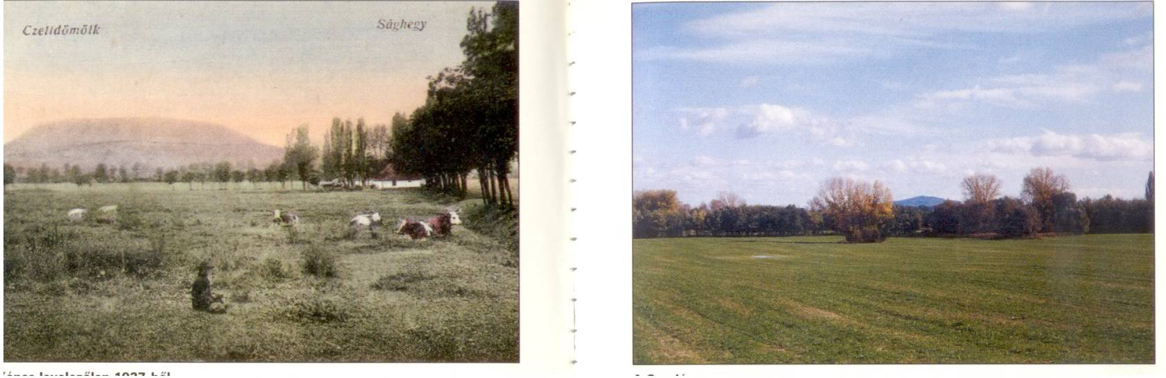

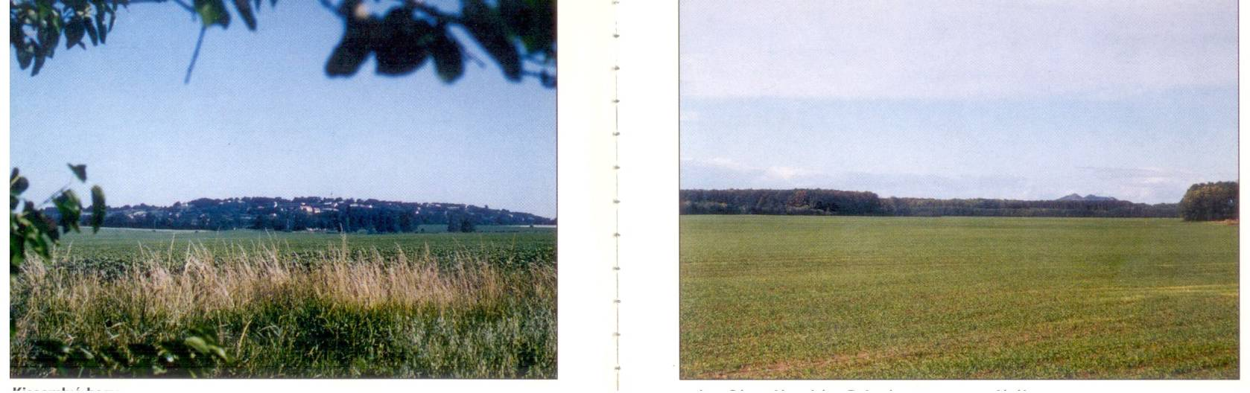

Kellemes munkálkodást a kertekben és a szőlőhegyen!
Szép nyarat, és a munka után jó pihenést kívánok az Olvasóknak!

Lábos Mária földrajz-biológia szakos nyugdíjas tanár

A TÜNDÉRKERT ÓVODA ÉLETÉBŐL

2013. 06. 07-én elbúcsúztattuk a 10 iskolába menő kisgyereket. Délben ünnepi ebéddel, sütivel kedveskedtek a szakács nénik. Délután pedig szülők, nagyszülők, óvó nénik, dajka nénik, kiscsoportosok, középsősök részvételével sok dallal, versekkel lezártuk az óvodai éveket. Kívánjuk, hogy az iskolában legyenek okosak, ügyesek, és leljék örömüket a tudás megszerzésében!

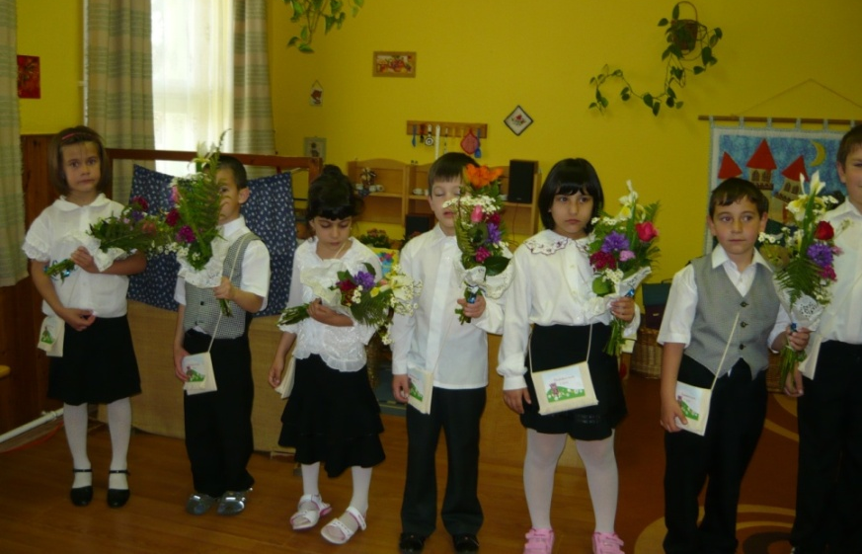

Hetek óta szorgalmasan készültünk az Óvodai tanévzárónkra, amit 2013. 06. 8-án tartottunk a Kultúrházban. Nagyon ügyesek voltak a gyerekek, nagyon szép műsorral készült mindkét csoport. Köszönet illeti a Kolléganőket az igényes, lelkiismeretes felkészítésért, a dajka néniket a nevelő munka segítéséért!

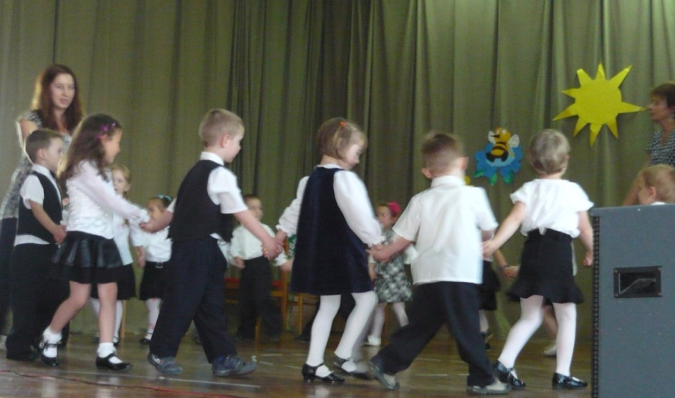

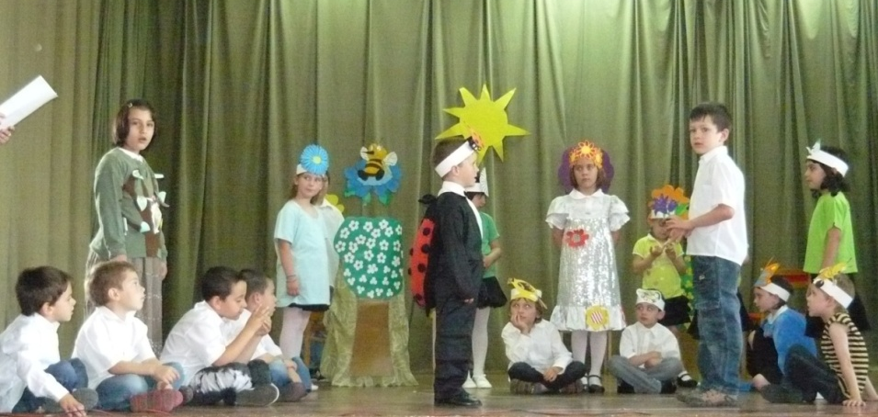

A nyári hónapok sem telnek események, élmények nélkül az Óvodában. Júniustól augusztusig nyári napirend szerint dolgozunk az Óvodában. A létszám alig csökkent, 30-32 kisgyerek nyáron is itt van. Ha lehet, szinte állandóan kint tartózkodunk a szabad levegőn, sokat homokozhatnak, mozoghatnak a gyerekek. Lehetőség van rajzolásra, gyurmázásra is. Óvodánk 2013. július 29-től augusztus 23-ig zárva tart. (takarításra, karbantartásra, kisebb felújításokra kerül ilyenkor sor)
Kezdés: 2013. aug. 26-án (hétfőn) lesz.
Szeretnénk Mindenkinek megköszönni a támogatásokat,akik a 2012/2013-as nevelési évben bármilyen módon segítette Óvodánkat!
Az Óvoda Dolgozói és a kis óvodások a nyárra Mindenkinek jó pihenést kívánnak!

Szép Tiborné óvodavezető

KULTÚRHÁZI ESEMÉNYEK
Kedves Olvasók! Az elmúlt negyedévben az alábbi programok voltak a Kultúrházban:
Áprilisban a Kultúrházunk egy napra helyet adott az immár hagyományos gyalogtúrázásnak. Az Alpokalja Turisztikai Egyesület innét indította a túrát és ez volt a végcél is a túrázóknak. A Berzsenyi 35 km-es és a Vulkánusz 20 km-es gyalogtúrák központja volt az intézmény. Térkép segítségével járták be a szép Kemenesalját. A Dunántúl sok helyéről érkeztek természetjárók, Győrből, Pomázról, Veszprémből, Zalából, Kőszegről, Vasvárról … Budapestről.
Április 6-án az erdélyi Fogarasról érkezett Márkus Ervin lelkész, tanár, színi vezető, akinek az előadóestjét hallgathattuk meg. Szép tanúságot tett a magyarságáról, a haza szeretetéről, a családjáról. Ízes tájnyelvével, meséivel, humorával és énekével mutatta be a székely nép életét saját életútján keresztül.
A délutáni nyitvatartási időben a gyerekek és fiatalok részére a Kultúrház minden helyisége és felszerelése adott, ahol szívesen játszanak, interneteznek, sportolnak, ping-pongoznak, teremfociznak, társasjátékoznak és beszélgetnek. Zongora órák minden hétfő délután voltak.
A Szív-Klub elkészítette az idei Munkatervet, értékelve a tavalyi évet. Májusban a Szív Alapítvány és a Vas Megyei Közgyűlésén vettünk részt Szombathelyen.
Szomorú szívvel jelentjük, hogy dr. Tarján Jenő nyugdíjas kardiológus főorvos úr, a Magyar Szívegyesület Országos elnöke meghalt. Emlékét megőrizzük! Adjon Isten Neki örök nyugodalmat!
A főorvos úr nálunk is több alkalommal tartott értékes előadást. Gyászmiséjén és búcsúztatásán Lábos Mária nyugdíjas pedagógus képviselte a Nagysimonyi Szív-Klubot.
Női tornát tartott Geiger Csilla testnevelő tanár minden pénteken fél 6 és fél 7 óra között. A torna díjtalan! Szeretettel várják majd ősszel a további érdeklődőket!
A szorgos és kreatív kézimunkázó asszonyok, a Kézimunka szakkör tagjai szép és ötletes díszeket készítenek. Minden héten szorgalmasan járnak és dolgoznak együtt beszélgetve, gondolatokat – és ötleteket cserélve. Gyönyörű munkák díszítik otthonaikat.
Termékbemutatók is voltak a Kultúrházban: egészségügyi és inframasszázs párnabemutató és használatba vétel. Minden héten volt árusítás.
Minden hónapban Tupperware Főzőklub működik egyre bővülő tagokkal. A vezetőség tagjai: Németh Lászlóné Zsuzsa területi vezető, Rádli Lászlóné Zsuzsa csoportvezető, és Szabó Réka tanácsadó. Főznek, receptajánlatokat adnak és cserélnek, jutalmaznak. Szeretettel várják a további érdeklődőket!
Zártkörű „meglepetés” születésnapi rendezvénynek is helyet adtunk.
Az óvodások sok próbával készültek a jún. 8-án megtartott szép Tanévzáró műsorra.
Néhány fotó a Kultúrház életéből:

Anyák napi ünnepségünk

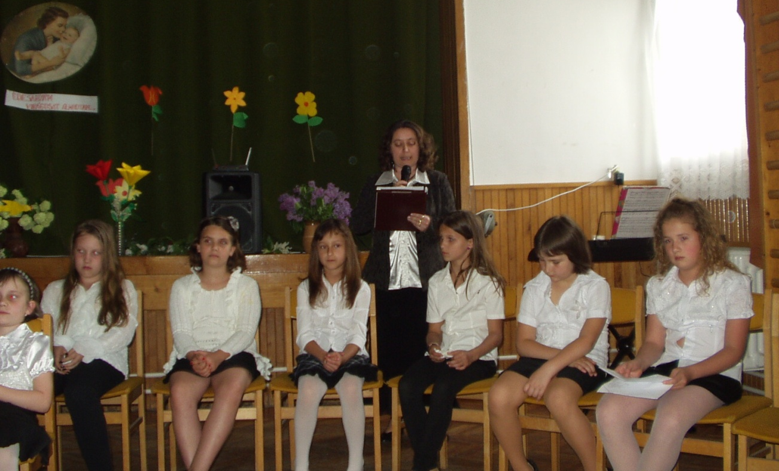
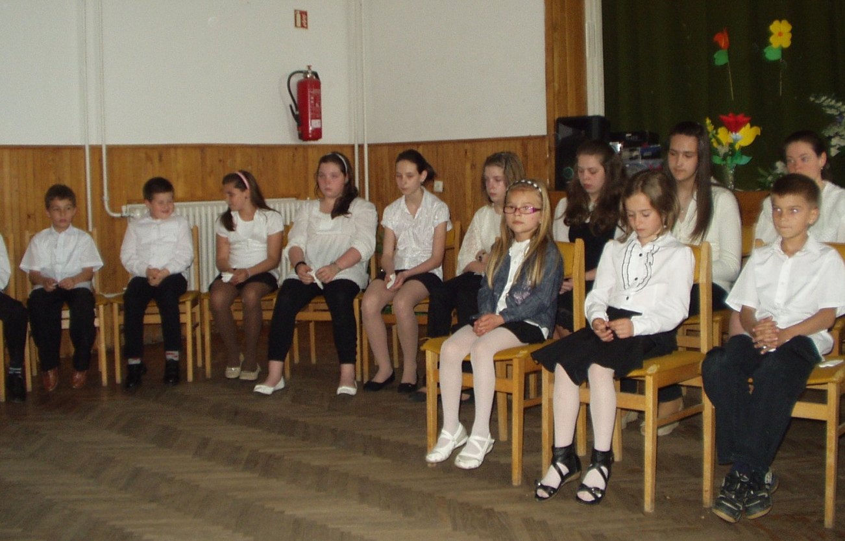
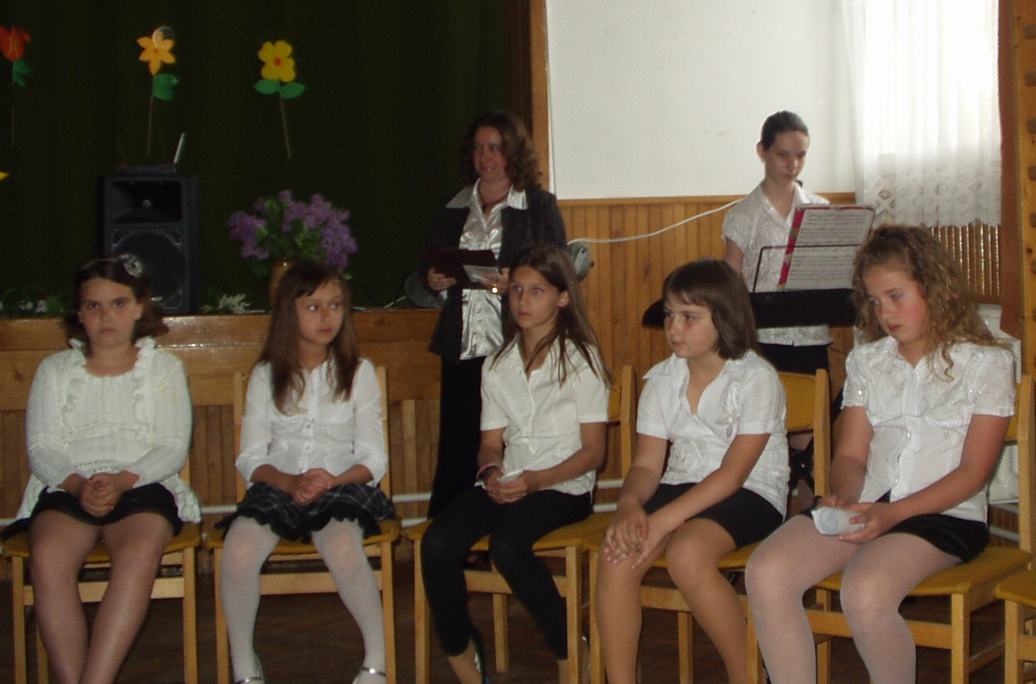

Tupperware termékbemutató – havonta Főzőklubos összejövetel
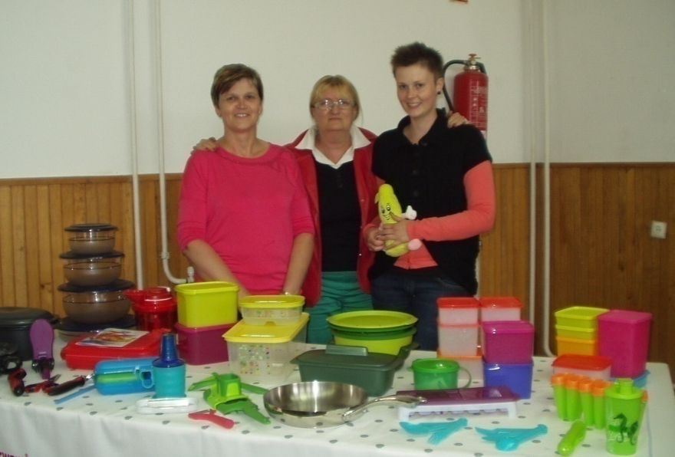

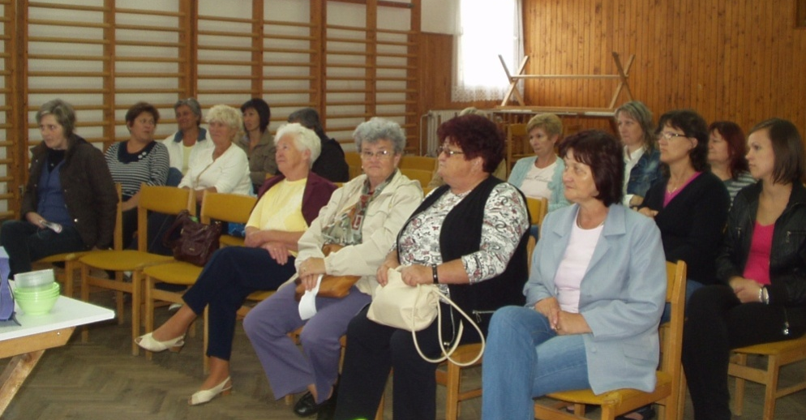

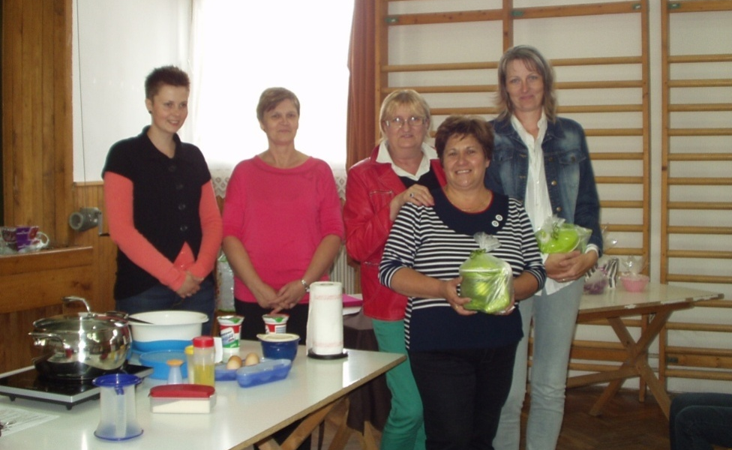

A Kultúrház felújítási ideje alatt – 2013. július 1-jétől előreláthatóan novemberig - a volt iskolánk tantermeiben lesznek a nyitva tartások, a ping-pongozási, sportolási lehetőségek, az árusítások. A heti nyitva tartási rend, program az iskola bejárati kapuján lesz olvasható. Mindenkit szeretettel hívok és várok az iskolába!
A 15. Jubileumi Osztálytalálkozót augusztus 18-ára (vasárnapra) szervezzük. A jubiláló osztályokat majd értesítjük.
Nyári tervek: Mesteri fürdőzés, ping-pongverseny, túra Csöngére a Weöres házhoz, kirándulás a Vulkán Park megtekintésére.
Az Újság Olvasóinak kellemes nyarat, jó pihenést, a diákoknak jó feltöltődést kívánok!
Szabó Szilvia tanító-kultúrszervező

ÜNNEPLÉS ÉS KIRÁNDULÁS
2013. június 22-én, délelőtt papszentelésen vettünk részt Szombathelyen. 10 órakor dr. Veres András megyéspüspök pappá szentelte Kovács József diakónust és diakónussá szentelte Nagy Tamás és Pete Polgár Máté akolitusokat. A szentelési szertartás az evangélium után kezdődött, amikor név szerint szólították azokat, akik a diakonátus, illetve az áldozópapság szentségében szeretnének részesülni. Püspök atya felhívta a szentelendők figyelmét arra, hogy napjainkban egy papnak nagyon sokféle kihívásnak kell megfelelni.
Egy papnak többek között jó szervezőnek, tervezőnek, menedzsernek, mesternek és kommunikációs szakembernek kell lennie, hogy válaszolni tudjon az élet kihívásaira. A számos feladat miatt egyre több világi hívőt is meg kell hívni az egyházközségek szolgálatára. Fontos a szellemi kihívásoknak megfelelni, hiszen napjaink jellemzője a vallási és ideológiai pluralizmus, amellyel szemben egy papnak fel kell tudni venni a versenyt, és ellen kell állni a hitet gyengítő törekvéseknek. A lelkipásztor feladata, hogy ebben a híveket is segítse.
Életszentség nélkül nem lehet hiteles papi életünk – hangsúlyozta püspök atya. – Ennek elérése azonban nem könnyű, s ahogy a lelki írók is fogalmaznak, minél magasabbra jut valaki az életszentség útján, annál magasabbra vágyik. A hívők joggal várják el tőlünk, hogy életszentségben éljünk – emelte ki a főpásztor, majd az istenszeretet fontosságát hangsúlyozta a szentelendőknek, miszerint – teljesen Krisztust kell magukra ölteni azoknak, akik az ő útjain járnak. A Jézus-követés radikális elköteleződést kíván a papoktól még inkább. Az életszentségben való növekedés feltétele a rendszeres imádság – mutatott rá püspök atya, s Ferenc pápa szavait idézte, aki ennek kapcsán azt mondta, aki nem imádkozik az Úrhoz, az a sátánhoz imádkozik. Imaéletünket tehát mindig újra kell rendezni – zárta gondolatmenetét a főpásztor. Záró gondolataiban pedig arra biztatta a szentelendőket, hogy bátran merjék vállalni hivatásuk során akár az eredménytelenséget és az újrakezdést is.
A továbbiakban a vas-, arany- és ezüstmiséseket, Róka Márton (aki sajnos nem tudott részt venni az ünnepen), Rilli László és Végi Csaba atyákat köszöntötte püspök úr, kifejezve abbéli örömét, hogy mindannyian osztozhatunk ünnepükben.
Ezután a szentelendők ígérete következett, majd a szertartás a Mindenszentek litániájával folytatódott. A jelöltek leborultak a földre, amely a teljes megsemmisülést és azt fejezi ki, hogy életüket Isten akaratának rendelik alá. Ezután a szentséget kiszolgáltató püspök, mint az apostolok utóda, imádság és kézrátétel által átadta a Krisztustól kapott hatalmat és küldetést. Egyházmegyénk újonnan szentelt papja közösen mutatta be a szentmisét az egyházmegye papjaival, a szentmise végén pedig újmisés áldásban részesítette a híveket.
Az ünnepi mise végén továbbindultunk Szentgotthárdra az ősi ciszterci apátságba, majd a Mária út itteni szakaszán csatlakoztunk a helyiekhez Mária Bild felé. Nemcsak Szentgotthárdról és a környező településekről magyar, vend és német ajkú zarándokok indultak el az osztrák határtól nem messze fekvő Maria Bildre, hanem mi Kemenesaljáról is: Gérce, Sitke, Nagysimonyi, Vásárosmiske, Egyházashetyéről és Káldról. Ezzel is erősítettük a Mária zarándokút fontosságát. A Szentgotthárdi Keresztény Megmozdulásokért Egyesület immár hetedszerre szervezte meg ezt a gyalogos zarándoklatot a Szűzanya kegyhelyére.
Régi időkre visszamenő hagyománya volt a Szentgotthárd környékén élő híveknek, hogy közösen elzarándokoltak Maria Bildre, ahol a máriapócsi kegykép másolata található.
A Szűzanya képét Bécsből hozta magával egy ciszterci apát, amit egy meggyfára függesztett ki. A képet többször elvitték és ellopták a fáról, de a kép csodálatos módon mindig visszakerült a helyére. Majd hamarosan templomot építettek a fa helyére és ebben a templomban helyezték el képet.
A szervezők Dr. Veres András megyéspüspököt kérték fel az ünnepi szentmise bemutatására, akivel együtt koncelebrált két máriapócsi görög katolikus pap, és sok más helyről érkezett papság. Az ünnepséget közös agapé, szeretetvendégség zárta le. A zarándoklatot – a hívekkel együtt – , Brenner János boldoggá avatásáért ajánlottuk fel.

Balasi István rk. plébános

LELKI GONDOLAT A NYÁRRA
„Nem kívánom én a bűnös ember halálát - így szól az én Uram, az ÚR -, hanem azt, hogy megtérjen útjáról, és éljen.” (Ez. 18, 23.)
Milinda, a hatalmas király azt mondta az öreg papnak:
- Te azt mondod, hogy aki száz éven keresztül mindenféle lehetséges rosszat elkövet, de a halála előtt bocsánatot kér Istentől, újjászülethet az égben. Viszont ha valaki csak egy bűnt követ el, de azt nem bánja meg, akkor a pokolban végzi. Igazságos ez? Száz bűn könnyebb, mint egy?
Az öreg pap így válaszolt a királynak:
- Ha fogom ezt a nagy követ és a víz felszínére helyezem, le fog süllyedni és elmerül vagy lebegni fog?
- Elmerül - válaszolta a király.
- És ha fogok száz nagy követ, egy csónakba teszem őket, és a csónakot pedig a vízre lököm, le fognak süllyedni, vagy lebegni fognak?
- Lebegni fognak.
- Akkor száz kő és egy csónak könnyebb, mint egy kő?
A király nem tudta mit válaszoljon, az öreg pedig elmagyarázta:
- Így van, király, az emberekkel is. Bármennyi bűn terheli is vállukat, ha Istenre támaszkodnak, nem kerülnek a pokolba. Az pedig, aki csak egyszer vétkezik ugyan, de nem kéri Isten irgalmát, el fog veszni.
- Mit akar Isten?
- Hogy jók legyünk?
- Nem csupán.
- Hát akkor?
- Azt, hogy vele legyünk! Minden pillanatban szeretne kapcsolatban lenni velünk. Ezt a kapcsolatot minden egyes bűn gyengíti, mert ezek elválasztanak Istentől. De Isten nem akarja a bűnös ember halálát. Meg akar menteni. Ő maga készítette a „mentőcsónakot”: Jézus Krisztus váltsághalála az. Aki hozzá fordul és átadja neki a bűneit, az örök életre menekül meg, mert azoknak, akik megvallják bűneiket, Isten Jézusért megbocsát. Ahogyan a bűn gyengíti a köteléket, a megbocsátás erősíti.
Szeretettel: Rác Dénesné evangélikus lelkész

PÜNKÖSDÖLTÜNK
Civil Egyesület Nagysimonyiért
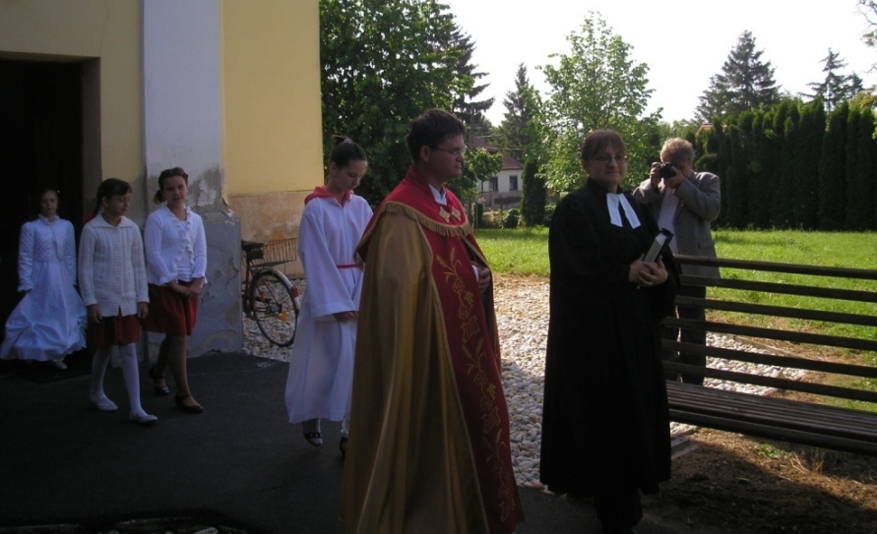
Az ünnep hangulatát lágyan ölelte a templom meghitt csendje. Közös fohász hangzott, harangszó kongott, a délelőttöt tavaszi rózsaszirom illat, és tömjénfüst járta át, majd gyermekajkak jó kívánságai csengő hangon repültek a széllel. Csilingelve szállott a dal bőséges termésért, és kifogyhatatlan áldásért. A nap is széles, meleg mosolyával fogadta az evangélikus és katolikus hívek találkozóját. A templomkert megtelt mosolygós arcokkal, ismerősökkel, rokonokkal, barátokkal. E percek szépségét néhány fotó őrzi mára.
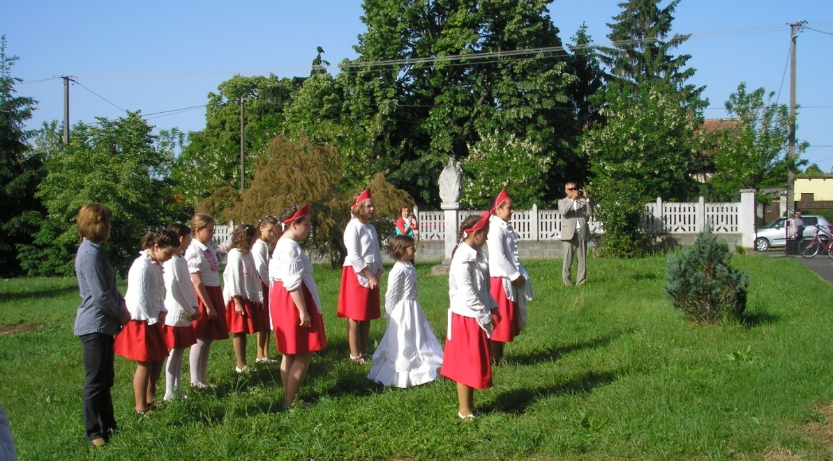
Déli órákat elérve vidámság vetette meg lábát. Gulyásparti, pünkösdkirály versengés, biciklis szlalomozás, gumicsizma dobálás, rím és botfaragás, ügyességi vetélkedők, valamint foci meccs következtek. Ez az esztendő különbözött a hagyományoktól. A legények mellett, megjelentek a 10 év körüli szerencsét próbáló gyermekek. Mindenki remekül állta a próbát, ügyességükért, és talpraesettségükért mindegyiknek külön kijárna egy éves kis királyság!
Hosszadalmas válogatás után a legények csatája is eldőlt, a focimeccset követően derült fény arra, ki is az idei pünkösd-király, vajon kiknek is gratulálhatunk?
Földi Rajmud vitte el a pálmát, övé a királyi korona, és a dicsőség, egy teljes esztendeig.

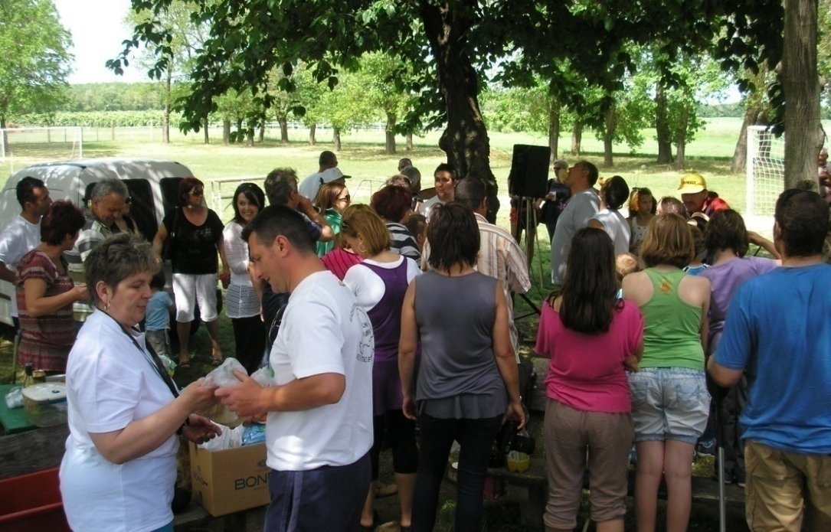
Civil Egyesület Nagysimonyiért

TOKORCS KÖZSÉG BEMUTATKOZÁSA
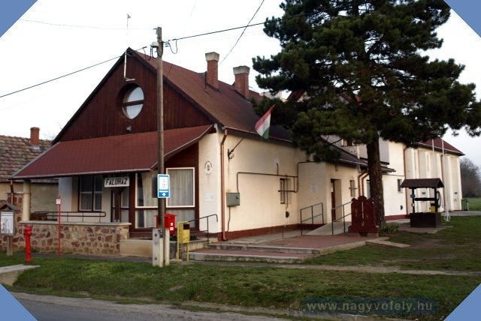
Kedves Nagysimonyi Olvasók!
Tokorcs, mint szomszéd község szeretne bemutatkozni a Nagysimonyi Hírmondóban.
Igaz, sokuknak új dolgot nem tudunk mondani, hisz e két falut már régóta összekötötte az óvoda, az iskola, a munkahelyek, a tanácsi – önkormányzati rendszer, valamint a családi - és rokoni szálak.
2013. januárjától Nagysimonyi Közös Hivatal néven vagyunk hivatalosan „egy család”.
Saját határainkon belül tesszük a mindennapi feladatainkat, hiszen a 354 fős település vezetése, irányítása is sok szervezést, előkészítést igényel. Az idei évet erős tél, nagy havazás leküzdésével kezdtük. Minden évben helyet adunk a Vöröskereszt szervezésében a Véradásnak. Március végén együtt vártuk a nyuszit tojásfestéssel. Fiatal korú községünkben a 0-14 éves korú gyermekek száma 62 fő.
Nagysimonyival közös összefogásban április közepén a Föld Napja tiszteletére megtisztítottuk az utak melletti árkokat az eldobott szeméttől. (talán jövőre változik az emberek mentalitása, és nem lesz ilyen jellegű munkánk!) Nem rendhagyó módon az Idősek napját, nem a világnapján, októberben tartjuk, hanem május közepén, a jó idő reményében. Gyereknapot egy fagyi jegy adásával és a Játszótér társadalmi munkában való újrafestésével ünnepeltük. Július első vasárnapjára eső búcsú már nem tartozik az ünnepeink közé – szép lassan elmaradt a léte – talán a Falunap váltotta fel a szerepét, melyet július 13-ára tettünk. Várható rendezvényeink még az évben: Anyatejes Világnap, Kulturális Örökség Napja, Halloween party, Mikulás ünnepség.
Kedves Nagysimonyiak! Mint eddig is, most is a közös együttműködés nevében köszönünk el Önöktől!
Tokorcs Község Képviselőtestülete

VÉDŐNŐI SZOLGÁLAT TANÁCSA
Biztonságban a napon
Az első tavaszi napsugaraktól feléled bennünk a vágy, hogy minél több időt töltsünk a szabadban. A napsütésnek számos pozitív hatása ismert: elősegíti a D-vitamin szintézisét, energiával tölt fel, javítja hangulatunkat, hatására „boldogsághormonok” képződnek, erősíti immunrendszerünket. Ha azonban nem vigyázunk, a napfény könnyen ellenséggé is válhat, különösen a gyermekkorban. A kicsik bőre háromszor több UV sugarat nyel el, mint a felnőtteké, testtömegükhöz viszonyítva testfelszínük is nagyobb. A fokozatosság elvét követve a káros hatásokat meg kell próbálnunk minimálisra csökkenteni. Már az első melegebb tavaszi naptól kezdve növeljük a napozással eltöltött időt. Erős napfénynek minimum hároméves korig szigorúan tilos a gyerekeket kitenni. A csecsemők levegőztetését is délelőtt 11 óra előttre, illetve délután 4 óra utánra időzítsük, s akkor is ügyeljünk arra, hogy szűrt fény érje őket. Legjobb, ha bőrüket napozó szerrel, 20-30 perccel a napra menetel előtt már bekeni a szülő. A készítmény lehetőleg magas faktorszámú legyen, vízálló, nem allergizáló, továbbá, védjen az UVA és UVB sugarak ellen is. A bőrre egy-egy bekenéskor legalább 4-5 ml krém kerüljön, és a folyamatot 2-3 óránként ajánlott megismételni. A fényvédelem része a megfelelő ruházat is. Kisgyermeket lehetőleg szellős, világos színű, pamut alapanyagú ruhába öltöztessünk. Emellett vászonkalapot, napellenző sapkát, vagy kendőt viseljen. Fontos kellék még a napszemüveg is. A gyakori folyadékbevitelükre szintén fordítsunk figyelmet.
Néhány aktualitás a nyárra vonatkozóan:
- Augusztus elseje az Anyatejes táplálás, a Szoptatás Világnapja. Ez alkalomból körzetünkben is felköszöntjük az édesanyákat augusztus első hetében. Idei rendezvényünket Tokorcson tartjuk.
- Várhatóan júliusban, 4-5 alkalomból álló babamasszázs tanfolyam indul az 1 év alatti babák részére. A további tudnivalókat a tanácsadó ajtaján olvashatják.
- Dr. Bárdi Edit gyermekgyógyász következő rendelésének várható ideje: július 24. ( szerda )
- Szabadságon augusztus 22 – 29. között leszek. A védőnői feladatokat ez idő alatt helyettes kolléganő látja el.
Ezúton kívánok minden kedves olvasónak szép, tartalmas nyarat!
Szabó Edina védőnő

Virágban a szeretet
Friss nyugdíjasként már több időm van rácsodálkozni az Isten által teremtett világ szépségeire. Hálát adni az életért, és minden percéért, mert az idő Istené. Igyekezzünk jól felhasználni, hogyha majd az Örök bíró elé kell állnunk, el tudjunk számolni vele! Mindig rácsodálkozom a teremtett világ harmóniájára és a benne uralkodó rendre, melyet az emberi tudatlanság nagyon hamar káosszá tud változtatni. A Természet tudja a dolgát, az ember egyre kevésbé. Mintha elfelejtette volna, hogy honnan érkezett, és hova készül, ha lejár a földi ideje. A keleti világ embereinek békéje abból fakad, hogy belenövekszik és később is tudatosan észben tartja eredetét és szükségszerű távozását. Amíg a születés és a halál közötti időt éljük, milliónyi szépséget ragyogtat ránk az Alkotó, keze nyomát és szeretetét hirdeti minden. Vegyünk csak a tenyerünkbe egy labdarózsa fejét vagy egy káposzta levelét! Az ember szinte még rajzolni is alig tudja, létrehozni pedig az Isten képes. Isten az embert saját képmására teremtette, hogy építse, gazdagítsa a világot és szebbé tegye maga és mások életét. Ha az ember lélek nélkül él, akkor csak pusztítani, rombolni képes. Az építés verejtékes, fáradtságos munka. A szépet létrehozók észreveszik a látható világ mögött láthatatlan világot. Lélek nélkül azonban az ember elveszíti emberi méltóságát. A céltalan élet pótcselekvésekkel nyugtatja magát, de a szépség és szeretet hiányában belehal az emberiség. Öröm végigmenni a kis falunkon és más szépet szerető emberek lakta falvakon és városokon. Látható, ha igényes, szépséget, tisztaságot szerető emberek lakják. Ott szívesen szóba állnak egymással az emberek, megnyílnak, segítőkészek, beszélgetnek. Az én környezetemben, itt Nagysimonyiban, sok szépséget szerető és teremtő ember él. Kertem szépségei között pompáznak az ő ajándékaik is. Köszönöm nekik! A virágban szeretetet adunk, figyelmet, jó szándékot, vigaszt. Gondozzuk hát lelkünket, virágainkat, kertünket, emberi kapcsolatainkat! A szépség, az igazsággal együtt emberséges, élhetőbb, szebb jövőt épít számunkra és utódainknak, a felnövekvő nemzedékek számára. Nagy a felelősségünk!
Szeretettel: Papp Anna

INTERJÚ LÁBAS SÁNDORRAL, A FIATAL GAZDÁVAL,
EGYÉNI VÁLLALKOZÓVAL
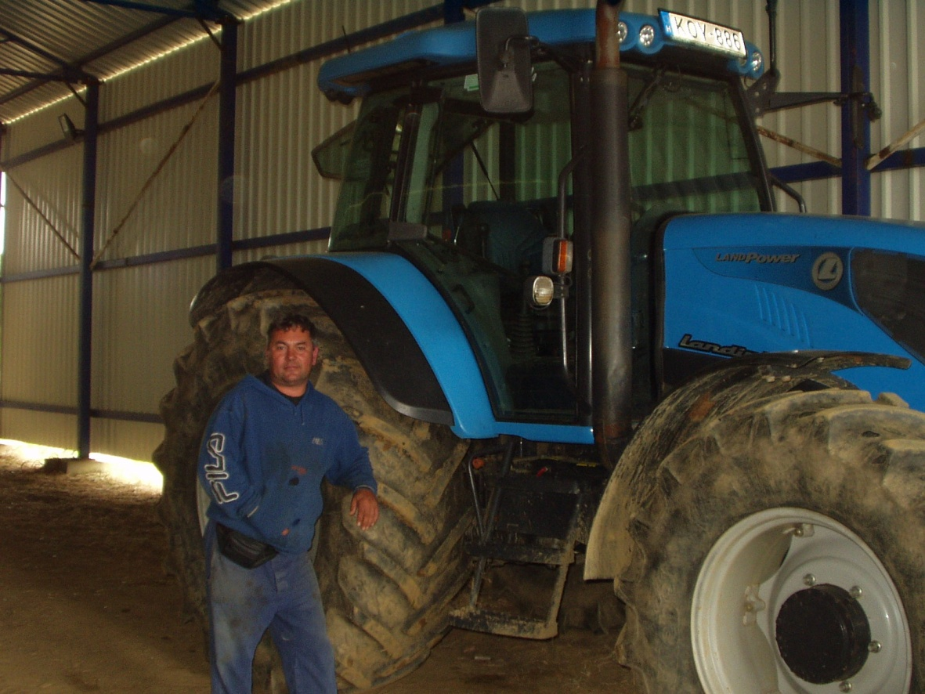

Kedves Sanyi! Sok szeretettel köszöntelek!
Másfél éve, hogy negyedévente megjelenik a Nagysimonyi Hírmondó, a községi Önkormányzat tájékoztató lapja, melyben minden alkalommal interjút készítettem egyéni vállalkozókkal. A vállalkozók közül, mint fiatal egyéni mezőgazdasággal foglalkozó gazda veled ültem le most beszélgetni. Az interneten láttam, hogy kutattad a Lábas vezetékneved eredetét és jelentését. Ez számomra sem közömbös, hiszen rokoni szálak kötnek minket egymáshoz, másod unokatestvérek vagyunk.
- Szerinted, mit is jelent ez a Lábas név, honnan ered? Gyakran el is hibázzák, elírják. Lábos vagy Lábas?
- A családban mindenki a Lábos családnevet viseli. Ez a vezetéknév az 1700-as évekig visszanyúló Vasszécsény környékéről származó név. Engem Lábas névre anyakönyveztek.
- Nézzük át eddigi életutadat! Hol születtél? Szüleid?
- Celldömölkön születtem, Lábos Sándor és Horváth Erzsébet egyedüli gyermekeként.
- Hol végezted az iskoláidat?
- Az általános iskolát Nagysimonyiban, a középiskolát Szombathelyen a Latinka Sándor Gépipari Technikumban és Székesfehérváron végeztem, mint elektrotechnikus.
- Milyen területeken dolgoztál?
- A Szombathelyi Berzsenyi Dániel Főiskolán oktatástechnológusként dolgoztam 1 évet. Részlegvezető helyettes, kocsmáros, pincér is voltam.
- Mi volt az indítékod a pályamódosításra, a gépészet és az informatika után?
- Szüleim foglalkoztak növénytermesztéssel és ebben én is részt vettem, közös őstermelői igazolvány alapján, mint családtag. Alapban rendelkezésre állt egy adott földterület, és gondoltam megpróbálok érvényesülni ezen. 2006. évtől már a mezőgazdaság felé irányult az érdeklődésem, ezért a vépi FVM Középiskolában, Mezőgazdasági vállalkozó szakképesítést szereztem meg. Ezt követően több e területhez kapcsolódó tanfolyamot végeztem el.
- Mióta vagy egyéni vállalkozó?
- 2009-től élethivatásszerűen foglalkozom, mint egyéni vállalkozó a mezőgazdasággal, ezen belül is jelenleg növénytermesztéssel. Vállalkozásom elindítását a 2009-ben elnyert FIATAL MEZŐGAZDASÁGI TERMELŐK SZÁMÁRA ELNYERT PÁLYÁZAT tette lehetővé. Ennek keretében „MAXIMÁLIS” TÁMOGATÁSBAN RÉSZESÜLTEM. Ezen összeg biztosított anyagi fedezetet arra, hogy a termeléshez szükséges munkagépeket megvásároljam, illetve korszerűsítsem azokat, így nagyobb teljesítményű és új eszközökkel rendelkezem, ami a jobb minőségű munka elvégzését biztosítja, ezáltal az eredményes gazdálkodást segíti.
- Mekkora területen gazdálkodsz?
- 150 hektár területen.
- Milyen növényeket termelsz? Hogyan értékesíted? Hol tudod eladni?
- Búza, kukorica, sörárpa, repce, fűmag – környékbeli gazdákkal jó viszonyban vagyunk, egymás információs rendszerén keresztül jutunk hozzá a „szálakhoz”, és ott adjuk el, ahol a leggazdaságosabb, így nem kötöm le előre.
- Hol szerzed be a vetőmagot?
– Integrátori termesztésben dolgozom együtt a Devecseri Agrokémiával, a hegyfalui DAP Hungary Kft.-vel és a gércei Szélessy Zoltán gazdálkodóval
- Hol van a telephelyed?
- Kezdetben az önálló gazdálkodáshoz nem rendelkeztem telephellyel, így a gépek, vetőmag saját termelésből való tárolását nem tudtam megoldani. 2009 szeptemberében egy külterületi ingatlanból való kivonása után építési engedélyt kaptam egy 11,5-50 m-es tároló megépítésére. Ez a beruházás folyamatban van. Sok segítséget köszönhetek a Simonyi TSZ majort megvett Cenki Kft-nek, akik éveken keresztül az egyik üresen álló tárolót rendelkezésemre adták. Jelenleg építés alatt áll egy 500 négyzetméteres csarnokom, amit a Fiatal Agrárvállalkozói Pályázat keretén belüli pénzből tudok fedezni.
- Milyen a gépállományod?
- Elején egy MTZ 82-essel kezdtem, majd sikerült vásárolnom egy nagyobb erőgépet, a tavalyi év végén egy komolyabb beruházásra került sor, melynek keretén belül egy új nagy traktort, vetőgépet és permetezőgépet sikerült vásárolni.
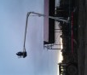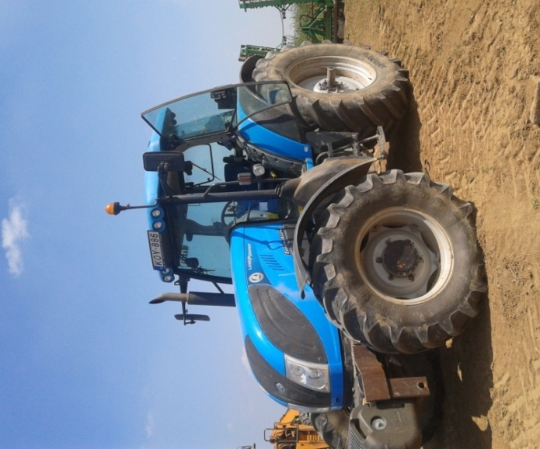
- Milyen a napi beosztásod? Évi munkarended?
- Gyakorlatilag az agráriumban nincsenek hétvégék, ünnepnapok, ahogy a természet rendje kívánja, ahhoz kell igazodni.
- Kik a segítőid? Alkalmazottaid?
- 1 főállású férfi alkalmazottam van, és rengeteg segítséget köszönhetek kis Feleségemnek és drága jó Édesanyámnak, akik a teljes könyvelést és a pályázatírást készítik.
- Hobbid? Tudom, hogy a Sárvári Íjászat alelnöke vagy.
- Imádom az íjászatot. 6 éve gyakorlom és viszonylag szép eredményeket értem el. Jelenleg készülünk a feleségemmel és a csapattal a Nádasdy Történelmi Fesztiválra és Savaria Karneválra.

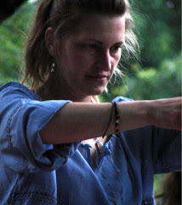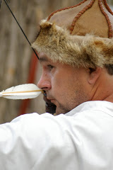

- Sanyi, van még egyéb hobbid is?
- Nem nevezném hobbinak, de vadászom! Muszájból kezdtem el, hogy megvédjem a terményeimet, de a mai napig sem pusztítok el egyetlen egy állatot sem, ha nincs rá szükség – ez az én vadászelvem!
- Látom, hogy falunk rendezvényeibe is mindig besegítesz és bekapcsolódsz.
- Igen, a gazdálkodás mellett nagyon fontosnak tartom közvetlen környezetem, falum életében való részvételt is. A Nagysimonyi Önkormányzat által szervezett mindennemű társadalmi munkában jelen vagyok a PÁLYÁZATBÓL vásárolt eszközök segítségével.
Minden évben Pünkösd alkalmával és ősszel szüretkor a Civil Egyesület Nagysimonyiért felvonulást, rendezvényt szervez. Ennek keretében 2010-2011 évben is lehetőségem nyílt arra, hogy bemutathassam vállalkozásom fejlődését.
Falunapokon meg íjásztársaimmal bemutatót tartunk és kipróbálhatják az érdeklődők e szép hagyományt.

- Mik a nyári terveid?
- Aratás!!! A csarnok aljzatbetonozása!
Szeretnék venni magamnak egy tehenet – egyenlőre csak hobby szinten.
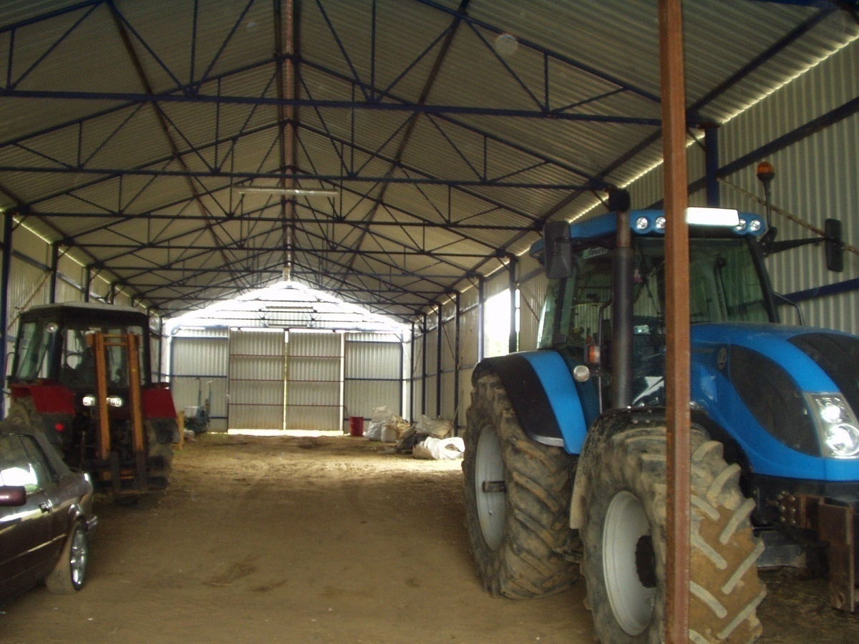
- Jövőbeni terved, célod?
- Állattenyésztéssel szeretném bővíteni a gazdálkodásomat, néhány éven belül egy komolyabb állatállományt szeretnék fenntartani, támogatások és pályázatok elnyerésével.
Azok a fejlesztések, amiket az előzőekben felsoroltam az elnyert támogatás nélkül nem tudtak volna megvalósulni. E nélkül pedig az egész, további célként kitűzött mezőgazdasági tevékenységem sem lenne életképes.
- Kedves Sanyi! Megköszönöm az interjút, az őszinte beszélgetést! Köszönöm, hogy bemutattad az épülő csarnokot és a gépparkot, és így rácsodálkozhattam arra a sokrétű tevékenységre, amit a növénytermesztés során végzel. A telephelyedről gyönyörű a kilátás a Kemenesaljára és annak ékességére a Ság hegyre.
Kívánom, hogy a jövőbeni terveid, céljaid megvalósuljanak! Isten áldása kísérje további Életutadat!

Szabó Szilvia tanító – kultúrszervező

KARITÁSZ SEGÍT A RÁSZORULÓKNAK
Néhány éve itt Nagysimonyiban is megtanultuk ennek a szónak – karitász - jótékony jelentését. Vásárosmiskén 2010-ben a volt katolikus parókia épületében létrejött egy pszichiátriai foglalkoztató, melyet akkor Semlyén Zsolt miniszterelnök helyettes és dr. Veres András megyés püspök adott át, avatott fel. /Hasonló intézmény Kemenespálfán létesült./ 40 fős létszámmal indult a tevékenység. Ez később 50-re emelkedett. Nagysimonyiból 11-en járnak ide nap-nap után. A bejárás autóbusszal történik, mely minden nap összegyűjti a környező falvakból /Kemeneskápolna, Sitke, Gérce/, községekből bejárókat, és délután haza is szállítja. Napi 4 órás elfoglaltságot tudnak biztosítani. Munkát elsősorban a CELLCOMP ad számukra. Selejt ventillátorokat – melyet számítástechnikai berendezésekben alkalmaznak- bontanak szét, így alkatrészként teszik értékesíthetővé ezeket az egyébként kidobott szerkezeteket. Fő bevételi forrásuk ez. Levendula feldolgozással is foglalkoznak. Pl. a szárított növényt úgynevezett illatzacskókba csomagolják, s így kerül értékesítésre. Ezen munkák bevételének 50 %-át visszakapják. Ezt az összeget különböző közösségi rendezvények – pl.: kirándulás, közös főzés, stb. – fedezetére használhatják fel. A napi 4 óra munkáért járó bért a végzett munka ellenértékeként a CELLCOMP biztosítja. Így van ennek az eljárásnak kettős jelentősége. A parókia épület így hasznosul, állaga nem romlik. A benne dolgozók élete, életvitele rendezettebb lett – igaz kevés pénzzel, de javult szociális állapotuk. Az sem hagyható figyelmen kívül, hogy pszichiátriai ellátást – szükség szerint gyógyszert is- kaphatnak a rendszeres ellátás révén.
Horváth Péter körbevezetett a munkahelyen. Jó hangulatú csoportokkal találkoztam. Szerettem volna főképp a nagysimonyi fiúkról is képet készíteni, de ők ezen a napon nagyon ügyesek voltak, végeztek munkájukkal, így róluk a fénykép elmaradt.
Annak a 11 nagysimonyi dolgozónak, de minden jelenlegi és a jövendőbeli dolgozónak is jó egészséget, jó munkát kívánunk. Legyen Isten áldása a karitász dolgozóin, akik ezen feltételek biztosításán nap-nap után dolgoznak.

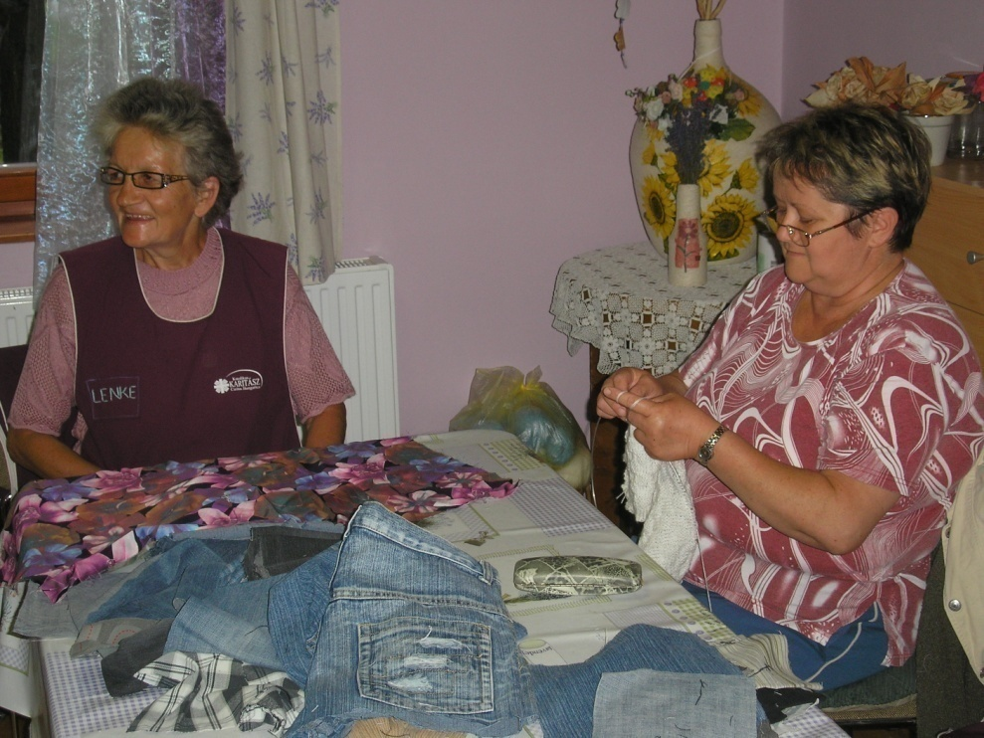
Rudanovicz László képviselő

1914 - 1918 - 2014
Jövőre, 2014-ben emlékezünk a Nagy Háború kitörésének 100. évfordulójára. Nagysimonyi Község Többszörösen érintett a megemlékezés szervezésében.
- Először is tiszteletünket fejezzük ki községünk 65 hősi halottja emlékének.
- Másodszor: Nagysitke és Nagysimonyi területén volt a Monarchia egyik legnagyobb hadifogoly tábora, ahol a négy év alatt közel 150 000 szerb, orosz, olasz és román katona fordult meg.
- Harmadszor: Simonyi földben nyugszik közel 11 000 / 4283 román, 919 olasz, 333 orosz és 5000 ismeretlen/ volt ellenséges katona. Tiszteljük meg őket! Hősi halottak, mert Ők nem jókedvükből érkeztek ide, hanem államaik parancsára.
- Negyedszer: míg magyar ember él e földön, nem feledhetjük a ránk erőszakolt, megalázó trianoni békediktátumot!
2014 nyarán a Nagy, később I. Világháború kitörésének évfordulóján országos ünnepséget szervezünk a Hadifogoly Temetőben, tekintettel arra, hogy a történelmi Magyarország területén hadi cselekmények nem voltak!
A negyedévente megjelenő helyi újságban folyamatosan, a háború eseményeit követve megemlékezünk. A mostani első részben a háborút megelőző időkről írok. Mi vezetett oda, hogy az európai nagyhatalmak a háború megindításában látták a felgyülemlett problémák megoldását.
Néhány gondolat a XIX. Századi Európáról!
A napóleoni háborúkat lezáró bécsi –táncoló- kongresszus újra rendezte Európát. (1814. szeptember 14. - 1815. június 8.)
- 1814. szeptember 26. Ausztria, Poroszország, Oroszország és a később csatlakozott Anglia, létrehozta a Szent Szövetséget. Ennek köszönhetjük az 1848-as szabadságharcunk leverését. Ez a szövetség tartott az 1880-as évekig. Közben mindegyik nagyhatalom mindenkivel és mindenki ellen szervezkedett.
- 1871. január 18. A német fejedelemségekből létrejön az egységes Németország, a Német Császárság.
- 1875-1878. Az Oszmán birodalom végnapjait éli, darabjaira hull. A Monarchia annektálja - a monarchia részévé csatolja - Boszniát, Oroszország Szerbia felé kacsingat. Készen áll a puskaporos hordó!
- 1914. június 28. Szarajevó. Ferenc Ferdinánd trónörökös és felesége hadgyakorlatot lezáró protokolláris látogatást tesz Boszniában. Eldördül két pisztolylövés! A boszniai szerb diák, Gavrilo Princip neve bekerül a világtörténelembe. Beindul a Monarchia –hadi- gépezete, de erről majd a következő számban mesélek.
Szlama József Hadisír Gondozó Egyesület elnöke

A rovásírás legfontosabb szabályai
A cs hang rovásképe a cserényt idézi, amely valamikor a teherhordás egyik fontos eszköze lehetett. A cserény legegyszerűbb formájához két hosszanti és két keresztbe álló fa kellett. A rovásírás cs betűjének vonalai is ugyanígy állnak. A cserény igen alkalmas volt nehéz dolgok cipelésére. Rajta hordták az árut a piacra, vásárba. Építkezéseken, ha túl nehéz követ kellett cipelni, szintén ezt használták. Ősszel a zsákos terményt is ezzel szállították. Disznóöléskor is nagy segítséget nyújtott (felénk trák). A hegyoldalak szűk szőlősoraiban, ahol két ember libasorban mozoghatott, cserényen hordták a trágyát.
Palkovits László képviselő

TUDTA-E ÖN?
hogy a Nagysimonyi utca nevei 60 évesek
A Községi Tanács Kaisinger András elnök javaslatára Nagysimonyi utcáit nevesítette. Azonban szükséges volt az utcák házainak pontos felmérése. A munkát 1953. augusztusában Németh Ede végezte el. A felmérés alapján 10 napon belül elkészültek a négy szöggel felerősíthető zománcozott névtáblák és a házszámok. A névtáblák és a házszám táblák darabonkénti 10 forintos árának beszedését a Miskolci Egyetemre készülő Németh Ede és barátai: Baranyai József, Saller Endre, ifj. Szabó Aladár végezték el. A mai Rákóczi körút Rákosi Mátyás nevét kapta. A Nagy Imre utca – ma Széchenyi – neve is többször változott. Az Arany János utca pedig Sztálin utcaként szerepelt.
dr. Németh Ede olajipari mérnök, kandidátus

DOHÁNYT A DOHÁNYBOLTBÓL!
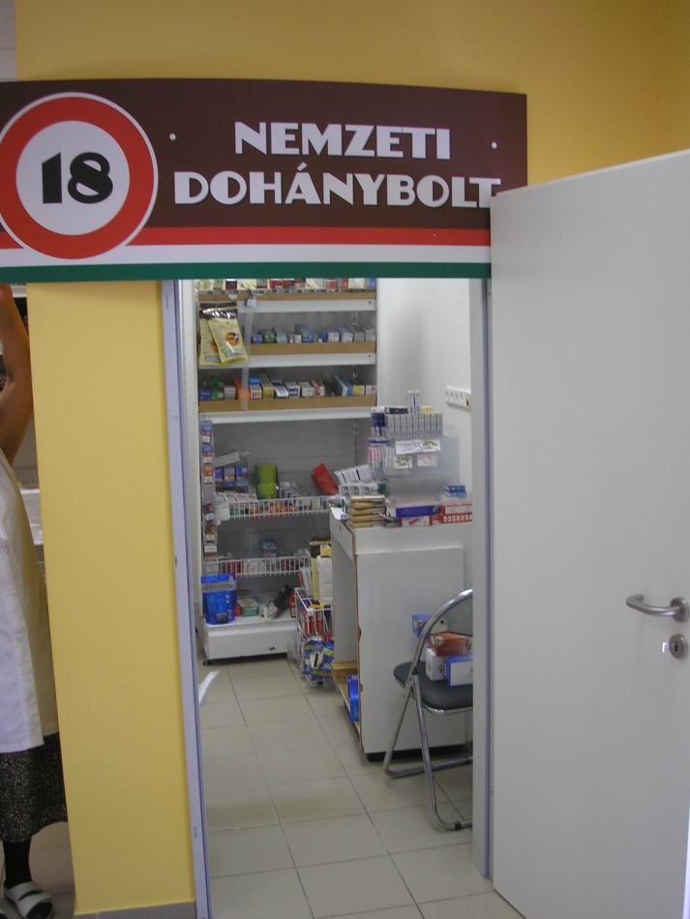
A velem egykorúak talán még emlékeznek a szocializmus egyik nagy szlogenjére: „Cipőt a cipőboltból!” Nos ne mondja senki, hogy a történelem nem ismétli önmagát. Bolt lett a boltban, azaz a COOP boltban egy dohánybolt. Nyitás: 2013. július 1-én.
De ne szaladjunk ennyire a dolgok elébe, hogy is van ez? A kormány javaslatára a parlament törvényt alkotott. Az ifjúság védelmében és a dohányzás visszaszorítása érdekében dohányterméket csak az erre a célra kijelölt üzletek árusíthatnak. 2000 főre, vagy ennél kisebb települések esetében 1 – 1 üzlet létesülhet. Pályázat került kiírásra, és így választották ki a nyerteseket. A tisztelt olvasó hallhatta a médiából az elbírálással-, a nyertesek kijelölésével kapcsolatos politikai csatározásokat, hiszen még a vízcsapból is ez folyt.
Tehát nekünk is lesz a boltban egy dohányboltunk, mivel Nagysimonyiban a pályázatot a CELL COOP KORONA BT. Nyerte el. A kialakított fülkét a CELL COOP-nak adta át üzemeltetésre. Ezért aki július 1-e után dohányárut kíván vásárolni, annak bent a boltban ide kell befáradnia. Az árusító helynek külön pénztára, pénztárgépe lesz, mely vonalkódos leolvasóval regisztrálja, hogy Ön milyen márkájú és mennyiségű dohányárut vásárolt.
Ha így kell, hát legyen így. Én azonban az eredeti (fent már említett) célkitűzés elérésében még így sem hiszek. Van abban sok igazság, amit a politikusok ezen ügylet kapcsán a közelmúltban egymás fejéhez vágtak. Nekünk ez jó volt úgy is, de hát most majd a boltban boltba megyünk. Ja, és ne felejtsem, a cigarettát minimum 10%-kal drágábban kapja az, aki szívni kívánja azt!
Rudanovicz László képviselő

Sportkör – N.T.C.

Kedves labdarúgást kedvelő Nagysimonyiak!
A bajnokság kezdetén kevesen gondolták (gondoltuk) volna, hogy a dobogóra kerülhetünk. Természetesen egy ilyen frissen alakult csapatnál, ahol jó pár olyan játékos került össze, akik még nem játszottak együtt, a kezdeti lelkesedés ellensúlyozta a rutintalanságot. Folyamatosan kezdett kialakulni a csapat gerince, az edző megtalálta a játékosok posztját, ahol a legtöbbet tudták nyújtani. Azért a lelkesedés magában nem sokat ér, ha nincs a csapatban egy-két olyan meghatározó játékos, aki rutinjával, játékintelligenciájával fazont ad az egész csapat játékának. A bajnokság menetelével sorra jöttek elő a hiányosságaink, ami szerintem valamilyen szinten törvényszerű is. Amatőr játékosok lévén, akiknek a labdarúgás a csapat túlnyomó részének a vasárnapi meccsből állt, nehéz olyan taktikai elképzeléseket gyakorolni, amikkel meg lehet változtatni mérkőzés közben a csapatjátékot. Az edzéslátogatottság a munkahelyi és az iskolai elfoglaltságok miatt eléggé foghíjasak voltak, de sajnos ez a meccsnapokra is vonatkozik. Olyan meghatározó játékosok hiányát kellett sok meccsen elviselnünk, akik nélkül a mai csapat nem igazán versenyképes a többi élcsapattal szemben. A bajnokság második fele a téli időjárás miatt megkésve indult. Sajnos nálunk még később, mert a szezon elején pár mérkőzés alatt mi még bőven a téli álmunkat aludtuk. Aztán jöttek a szokásos keresztbeverések, így felértünk a dobogó második fokára. Ez egy olyan siker, amire lehet építeni. Növeli a csapat érdemeit, hogy a csoportban játszó ellenfeleink (Keléd kivételével) évek óta együtt játszanak; összeszokottabbak, ez ellenünk az összjátékban néhányszor meg is mutatkozott. A 2013/14-es bajnoki rendszer még elég képlékeny. Nekünk jó lenne, ha bővülne a csoport létszáma, felülről visszasorolnának csapatokat. Abból a szempontból is előnyös, hogy ezzel javulna a játék minősége és színvonala, így mi is előre léphetünk. Vérfrissítés, hiányposztok feltöltése fontos a jövő tekintetében. A kezdeti szemlélet, miszerint csak és kizárólag helyi szinten oldjuk meg a csapat összetételét, idejétmúlttá válik. Potenciális jelöltek vannak erősítésként környékbeli játékosok személyében. Természetesen csak olyanok jöhetnek szóba, akik mindenképpen hasznára lehetnek csapatunknak. Erre az eredményre méltán lehetünk büszkék. Ismerve az ellenfeleket, elismerve hibáinkat, e siker további motivációt adhat a kollektívának. Van már mire építkeznünk – a mondás szerint: minden kezdet nehéz - , ezen mi már túl vagyunk.
Lapzárta után tartunk elnökségi ülést, melyen fontos, a csapat további sorsát meghatározó kérdésekről lesz szó.
Június 29-én lesz évadzáró sportnap, melynek keretében kerül sor az ezüstérmek átadására. Mindenkit szeretettel várunk! A sportnap eseményeiről és az ülésről bővebben a következő számunkban megjelent cikkben tájékozódhatnak.
Mindenkinek köszönöm az egész évi közreműködését, mellyel hozzájárultak Nagysimonyi sportsikeréhez!
Hegyi Dezső szakosztályvezető

hely |  |  |  | csapat |  | M |  |  | GY |  |  | D |  |  | V |  |  | LG |  |  | KG |  |  | GK |  |  | P

1. |  |  |  | MESTERI FC. |  | 28 |  |  | 18 |  |  | 4 |  |  | 6 |  |  | 96 |  |  | 45 |  |  | 51 |  |  | 58

2. |  |  |  | NAGYSIMONYI TC |  | 28 |  |  | 17 |  |  | 3 |  |  | 8 |  |  | 77 |  |  | 49 |  |  | 28 |  |  | 54

3. |  |  |  | EGYHÁZASHETYE SE |  | 28 |  |  | 15 |  |  | 8 |  |  | 5 |  |  | 92 |  |  | 48 |  |  | 44 |  |  | 53

4. |  |  |  | HEGYHÁT SE SÓTONY |  | 28 |  |  | 14 |  |  | 8 |  |  | 6 |  |  | 84 |  |  | 46 |  |  | 38 |  |  | 50

5. |  |  |  | BOBA SE. |  | 28 |  |  | 13 |  |  | 4 |  |  | 11 |  |  | 79 |  |  | 60 |  |  | 19 |  |  | 43

6. |  |  |  | NEMESKOCS FC. |  | 28 |  |  | 7 |  |  | 6 |  |  | 15 |  |  | 65 |  |  | 97 |  |  | -32 |  |  | 27

7. |  |  |  | KÁLDI SE. |  | 28 |  |  | 5 |  |  | 5 |  |  | 18 |  |  | 48 |  |  | 81 |  |  | -33 |  |  | 20

8. |  |  |  | KELÉD H.K.SZ.S.E. |  | 28 |  |  | 3 |  |  | 2 |  |  | 23 |  |  | 45 |  |  | 160 |  |  | -115 |  |  | 11

Góllövőlista: 2012/13-as szezon
1. Schneider Péter 21 gól
2. Asbóth István 18 gól
3. Belső Ádám 13 gól
4. Iván László 6 gól
5. Horváth Balázs 5 gól
6. Márovics Ádám 4 gól
7. Lőrincz Szilveszter 3 gól
8. Bakos Bence 3 gól
9. Homlok Dániel 2 gól
10. Sebestyén Attila 1 gól
11. Németh Szilárd 1 gól

HIRDETÉS
KATONAI BOLT, MUNKARUHÁZAT
HÁZTARTÁSI ÉS MŰANYAGÁRÚ
Vásárolható az üzletünkben:
Katonai gyakorló nadrágok ( zöld és terep színben ), katonai zubbonyok, mellények, sapkák, használt félcipők, surranók, szíjak és egyéb katonai kiegészítők (kulacs, málhazsák…), derekas kertész munkásnadrágok, rövidnadrágok.
Műanyagárúk: cserepek, virágládák, hordók: csavaros, csatos, 10 – 220 literig, takarítóeszközök: vödör, seprű, felmosók, stb.
Fonott árúk: kar – és fáskosarak, szennyes tartók, kutyakosár stb.
Üzletünk címe: Sárvár, Batthyány u. 39. (főutca, az Ezermesterrel szemben)
A hirdetés felmutatásával a Nagysimonyiaknak 10 % kedvezményt adunk!!!
Gerencsér Béla ( tel.:30/2375305 )

RECEPT AJÁNLATUNK
Ebben a hónapban Szegvári Lászlónét kértük meg, hogy egy finom sütemény receptjét ossza meg olvasóinkkal. Ő a következőt ajánlotta: OSTOROS RÉTES
Hozzávalók a tésztához:
50 dkg liszt, 1 tojás sárgája, pici só, 2 dkg margarin, 2 dkg porcukor, 2 dkg élesztő. Az élesztőt felfuttatjuk, majd a többi összetevővel tésztát gyúrunk. 6 db cipót formálunk belőle. Fél óráig állni hagyjuk. Közben elkészítjük a krémet. 15 dkg vajat, vagy margarint kikeverünk 15 dkg porcukorral és egy csomag vaníliás cukorral. Ízlés szerint citrom reszelt héját is tehetünk a kikevert margarinba. A cipókat oválisra, tepsi hosszúságúra nyújtjuk, megkenjük a krémmel, majd a hosszabb felével szorosan feltekerjük. Kettőt-kettőt összefonunk. Tojás fehérjével megkenjük, vágott dióval megszórjuk. Jó étvágyat hozzá!
Lejegyezte: Rudanovicz László képviselő
Anyakönyvi hírek

Születés: Nagy Liliána, Hegedüs Szebasztián, Horváth Maximilián, Gérnyi Szonja Luca
Gratulálunk!

Házasság: Pálfi Ádám és Adorján Zita
Gratulálunk! Sok boldogságot!

Halálozás: Krázli István, özv. Németh Mihályné, Tendli Lajosné
Adj Uram, örök nyugodalmat Nekik!

Impresszum:
Nagysimonyi Község Önkormányzatának lapja. Megjelenik negyedévente. ▪ Kiadó: Nagysimonyi Község Önkormányzata (9561 Nagysimonyi, Kossuth L. u. 12.) ▪ A kiadásért felelős személy: Lábos András polgármester. ▪ Szerkesztőség: Kultúrház Nagysimonyi (9561 Nagysimonyi, Rákóczi F. u. 2.) ▪ Szerkesztőségi tagok: Rudanovicz László képviselő, Szabó Szilvia tanító-kultúrszervező, Kovács Csaba képviselő. ▪ Sokszorosító szerv: Újsziget-rota Sárvár HU ISSN 2063-8531

